ФГБУ «Арктический и антарктический научно-исследовательский институт»
МЦД МЛ

Информационные материалы по мониторингу морского ледяного покрова Арктики и Южного Океана на основе данных ледового картирования и пассивного микроволнового зондирования SSMR-SSM/I-SSMIS-AMSR2
13.07.2015 - 21.07.2015

Контактная информация:
лаб. МЦДМЛ ААНИИ, тел. +7(812)337-3149, эл.почта: wdc@aari.ru
Адрес в сети Интернет: http://wdc.aari.ru/datasets/d0042/
Содержание
Северное Полушарие 3
Рисунок 1а – Обзорная ледовая карта СЛО и повторяемость кромки за текущую неделю . 3
Рисунок 1б – Положение кромки льда и зон разреженных и сплоченных льдов СЛО за последний доступный срок на основе ледового анализа НЛЦ США 4
Рисунок 2а – Общая сплоченность морского льда СЛО и субарктических морей по данным AMSR2 за последний доступный 5
Рисунок 2б – Общая сплоченность морского льда морей СМП по данным AMSR2 за последний доступный срок 6
Рисунок 3 – Обзорная ледовая карта СЛО за текущую неделю и аналогичные периоды 2007-2014 гг. 7
Рисунок 4 – Поля распределения средневзвешенной толщины льда на основе совместной модели морского льда – океана ACNFS за текущие сутки и 2010-2014 гг. 8
Таблица 1 – Динамика изменения значений ледовитости для акваторий Северной полярной области за текущую неделю по данным наблюдений SSMR-SSM/I-SSMIS 9
Таблица 2 - Медианные значения ледовитости для Северной полярной области и 3-х меридиональных секторов за текущие 30 и 7-дневные интервалы и её аномалии от 2009-2014 гг. и интервалов 2005-2015 гг. и 1978-2015 гг. по данным наблюдений SSMR-SSM/I-SSMIS 9
Таблица 3 – Экстремальные и средние значения ледовитости для Северной полярной области и 3 меридиональных секторов за текущий 7-дневный интервал по данным наблюдений SSMR-SSM/I-SSMIS, алгоритм NASATEAM 10
Рисунок 5 – Ежедневные оценки сезонного хода ледовитости для Северной Полярной Области и её трех меридиональных секторов за период с 26.10.1978 по текущий момент времени по годам. 11
Рисунок 6 – Медианные распределения сплоченности льда за текущие 7 и 30 дневные интервалы времени и её разности относительно медианного распределения за те же промежутки за 1978-2015 и 2005-2015гг. на основе расчетов по данным SSMR-SSM/I-SSMIS,алгоритм NASATEAM . 13

Южный океан 14
Рисунок 7а – Ледовая карта Южного Океана за последний доступный срок (окраска по общей сплоченности 14
Рисунок 7б – Ледовая карта Южного Океана за последний доступный срок на (окраска по наиболее старому возрасту) 15
Рисунок 7в – Положение кромки льда и зон разреженных и сплоченных льдов Южного Океана за последний доступный срок на основе ледового анализа НЛЦ США 16
Рисунок 8 – Ежедневные оценки сезонного хода ледовитости Южного Океана и его трёх меридиональных секторов за период с 26.10.1978 по текущий момент времени по годам 17
Рисунок 9 – Медианные распределения общей сплоченности льда за текущие 7 и 30 дневные интервалы времени и её разности относительно медианного распределения за те же промежутки за периоды 1978-2015 и 2005-2015 гг. на основе расчетов по данным SSMR-SSM/I-SSMIS 17
Таблица 4 – Динамика изменения значений ледовитости для акваторий Южного океана за текущий 7-дневный интервал по данным наблюдений SSMR-SSM/I-SSMIS 18
Таблица 5 - Медианные значения ледовитости для Южного океана и 3 меридиональных секторов за текущие 30 и 7-дневные интервалы и её аномалии от 2009-2014 гг. и интервалов 2005-2015 гг. и 1978-2015 гг. по данным наблюдений SSMR-SSM/I-SSMIS, алгоритм NASATEAM……… 18
Таблица 6 – Экстремальные и средние значения ледовитости для Южного океана и 3 меридиональных секторов за текущий 7-дневный интервал по данным наблюдений SSMR-SSM/I-SSMIS, алгоритм NASATEAM 18
Приложение 1 – Статистические значения ледовитостей по отдельным акваториям Северной Полярной Области и Южного океана 19
Таблица 7 – Средние, аномалии среднего и экстремальные значения ледовитостей для Северной полярной области и её отдельных акваторий за текущие 7 и 30 дневные промежутки времени по данным наблюдений SSMR-SSM/I-SSMIS, алгоритм NASATEAM за период 1978-2015 гг. 19
Таблица 8 – Средние, аномалии среднего и экстремальные значения ледовитостей для Южного океана и его отдельных акваторий за текущие 7 и 30 дневные интервалы времени по данным наблюдений SSMR-SSM/I-SSMIS, алгоритм NASATEAM за период 1978-2015 гг. 21
Таблица 9 – Динамика изменения значений ледовитости для акваторий Северной полярной области и Южного океана за текущую неделю по данным наблюдений SSMIS 23

Характеристика исходного материала и методика расчетов 24

Северное Полушарие
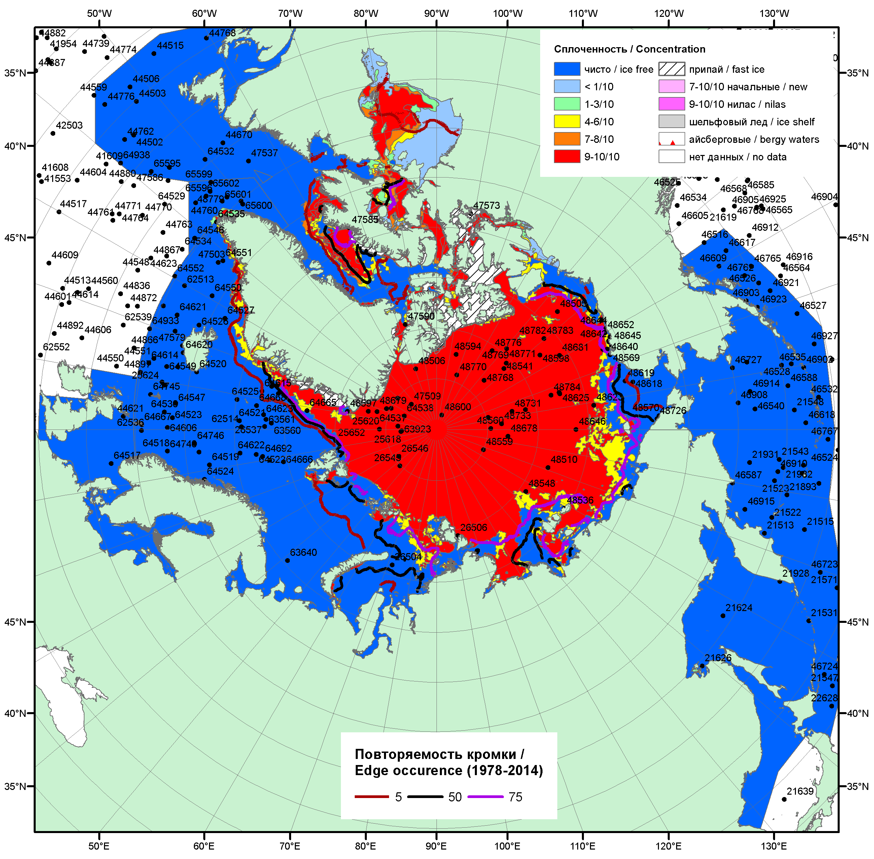

Рисунок 1а – Обзорная ледовая карта СЛО за 13.07.-21.07.2015 г. на основе ледового анализа ААНИИ (21.07), Национального ледового центра США (16.07), Канадской ледовой службы (13.07), положение метеорологический дрейфующих буев IABP и Argos на 21.07.2015T1200+00 и повторяемость кромки за 21-25.07 за период 1979-2014 гг. по наблюдениям SSMR-SSM/I-SSMIS (алгоритм NASATEAM).

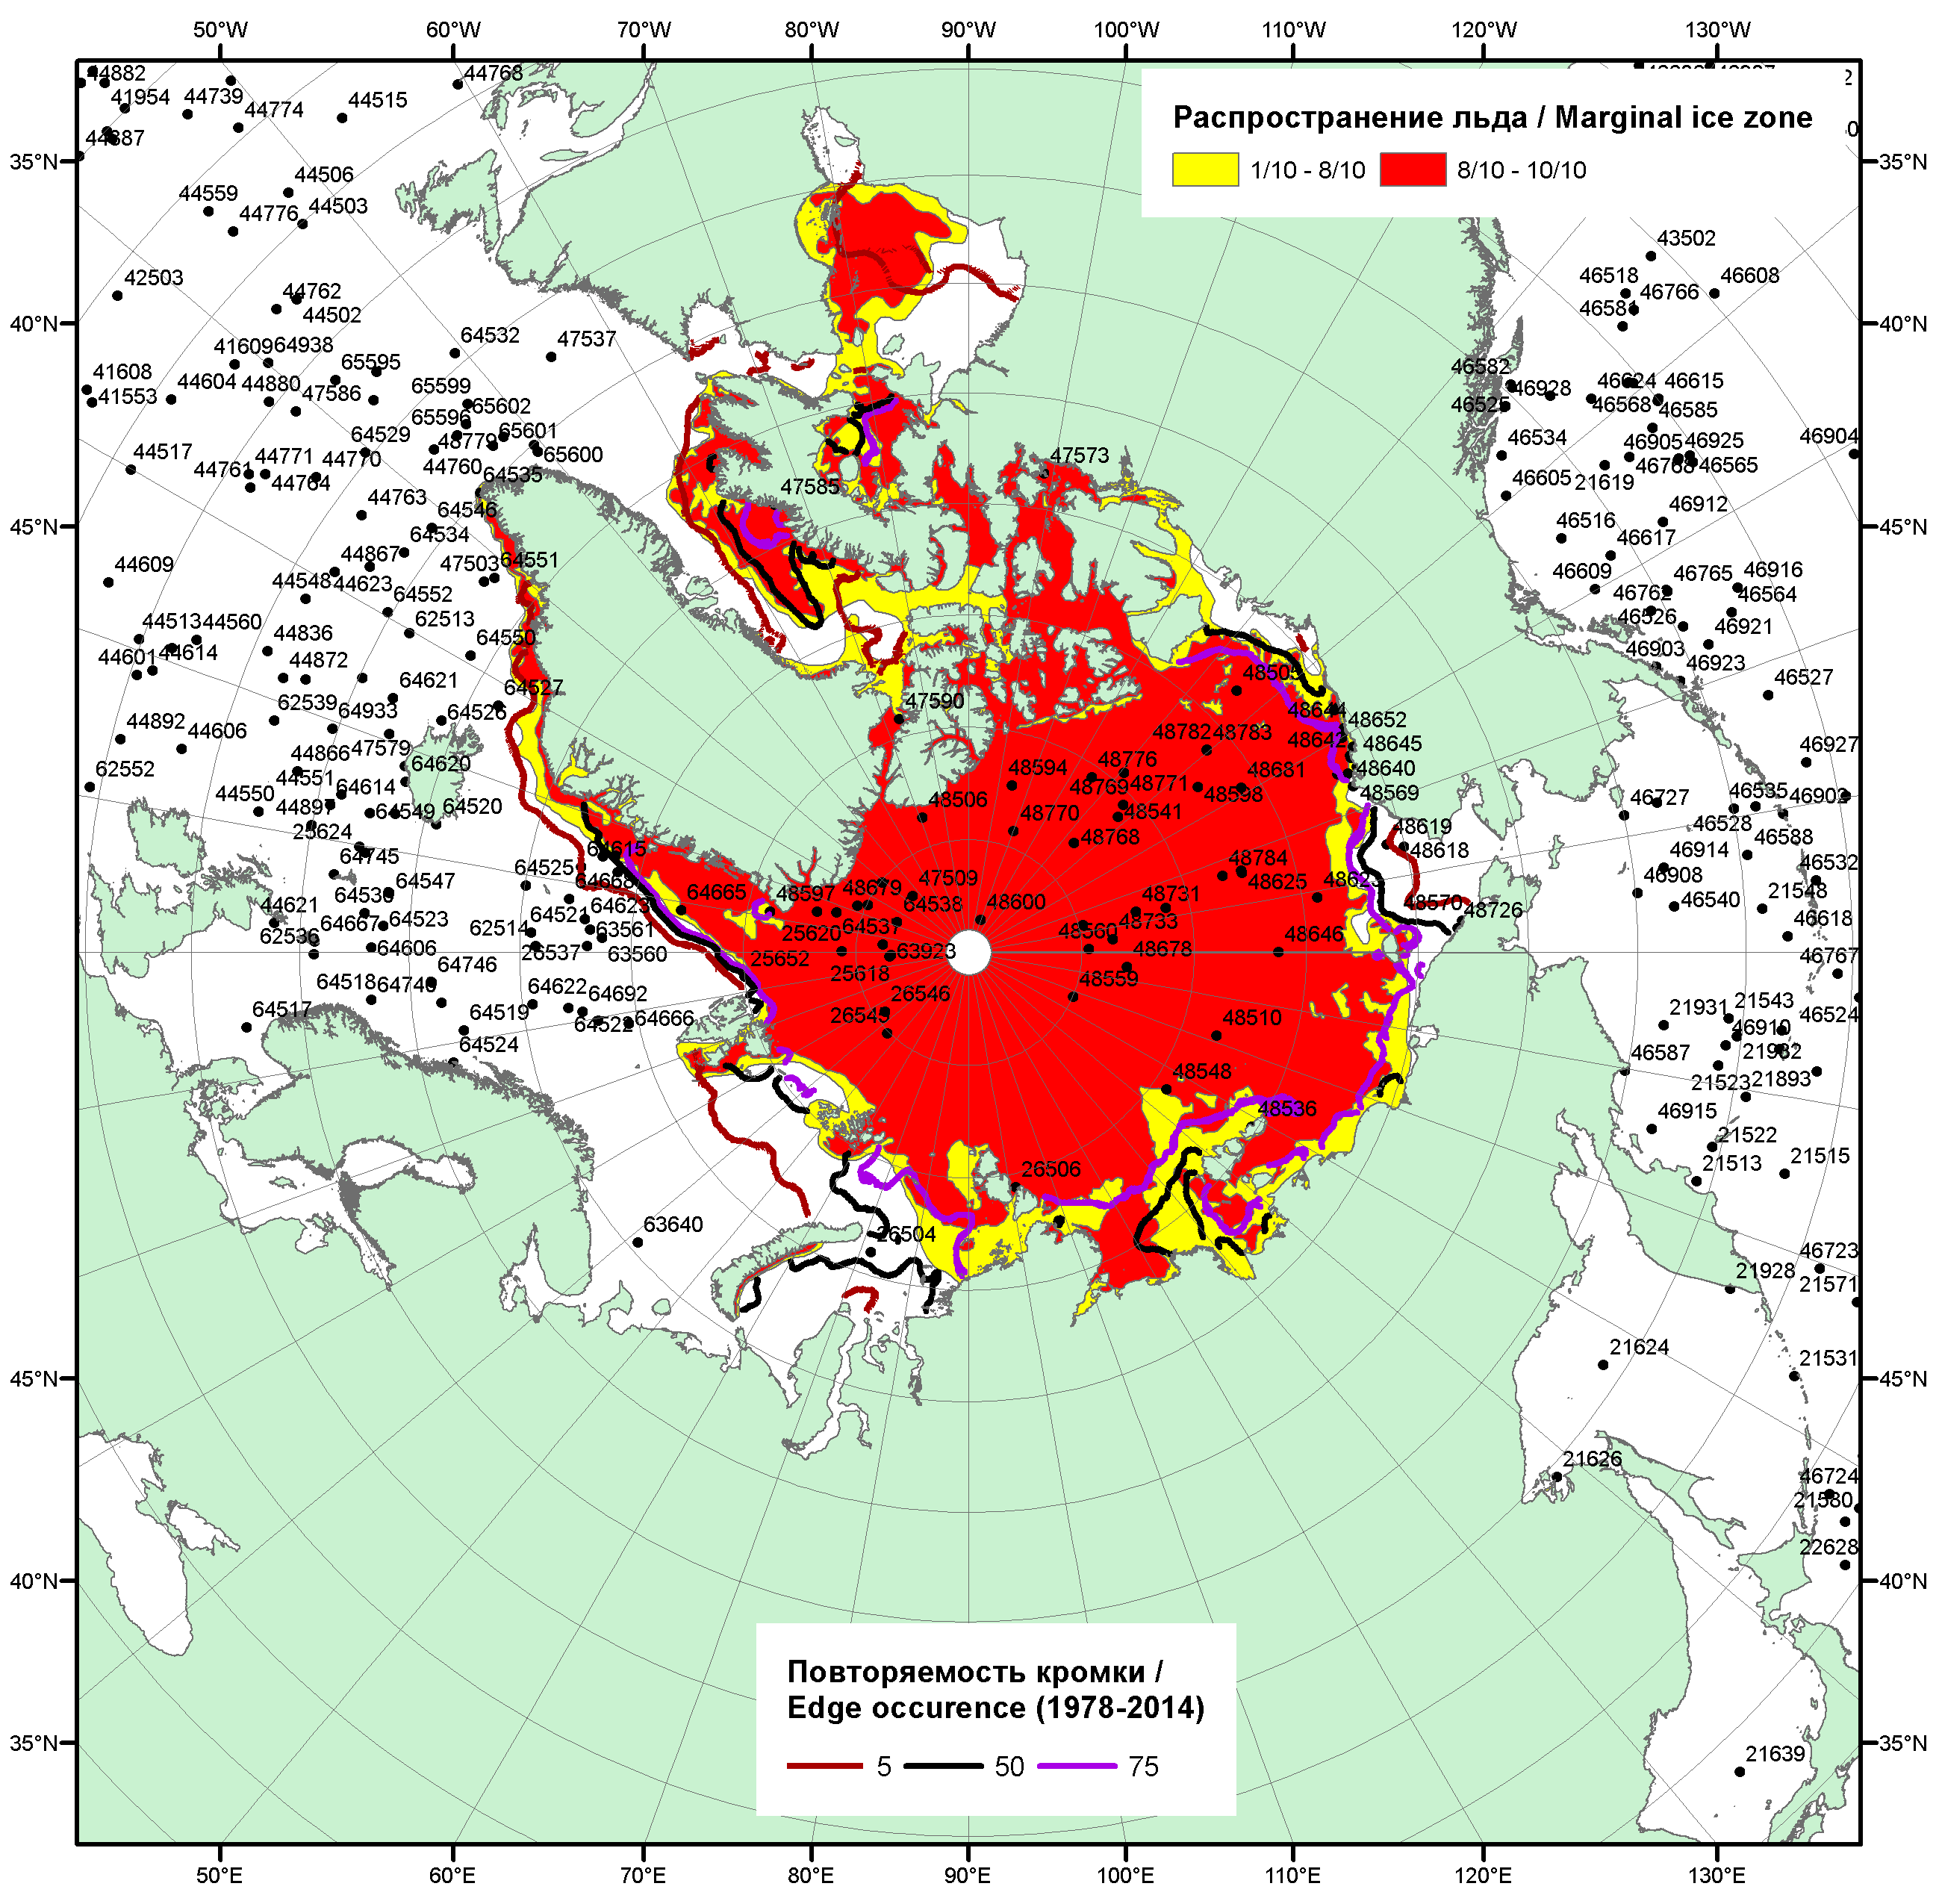

Рисунок 1б – Положение кромки льда и зон разреженных (<8/10) и сплоченных (≥8/10) льдов СЛО за 21.07.2015 г. на основе ледового анализа Национального Ледового Центра США, положение метеорологический дрейфующих буев IABP и Argos на 21.07.2015T1200+00 и повторяемость кромки за 21-25.07 за период 1979-2014 гг. по наблюдениям SSMR-SSM/I-SSMIS (алгоритм NASATEAM)

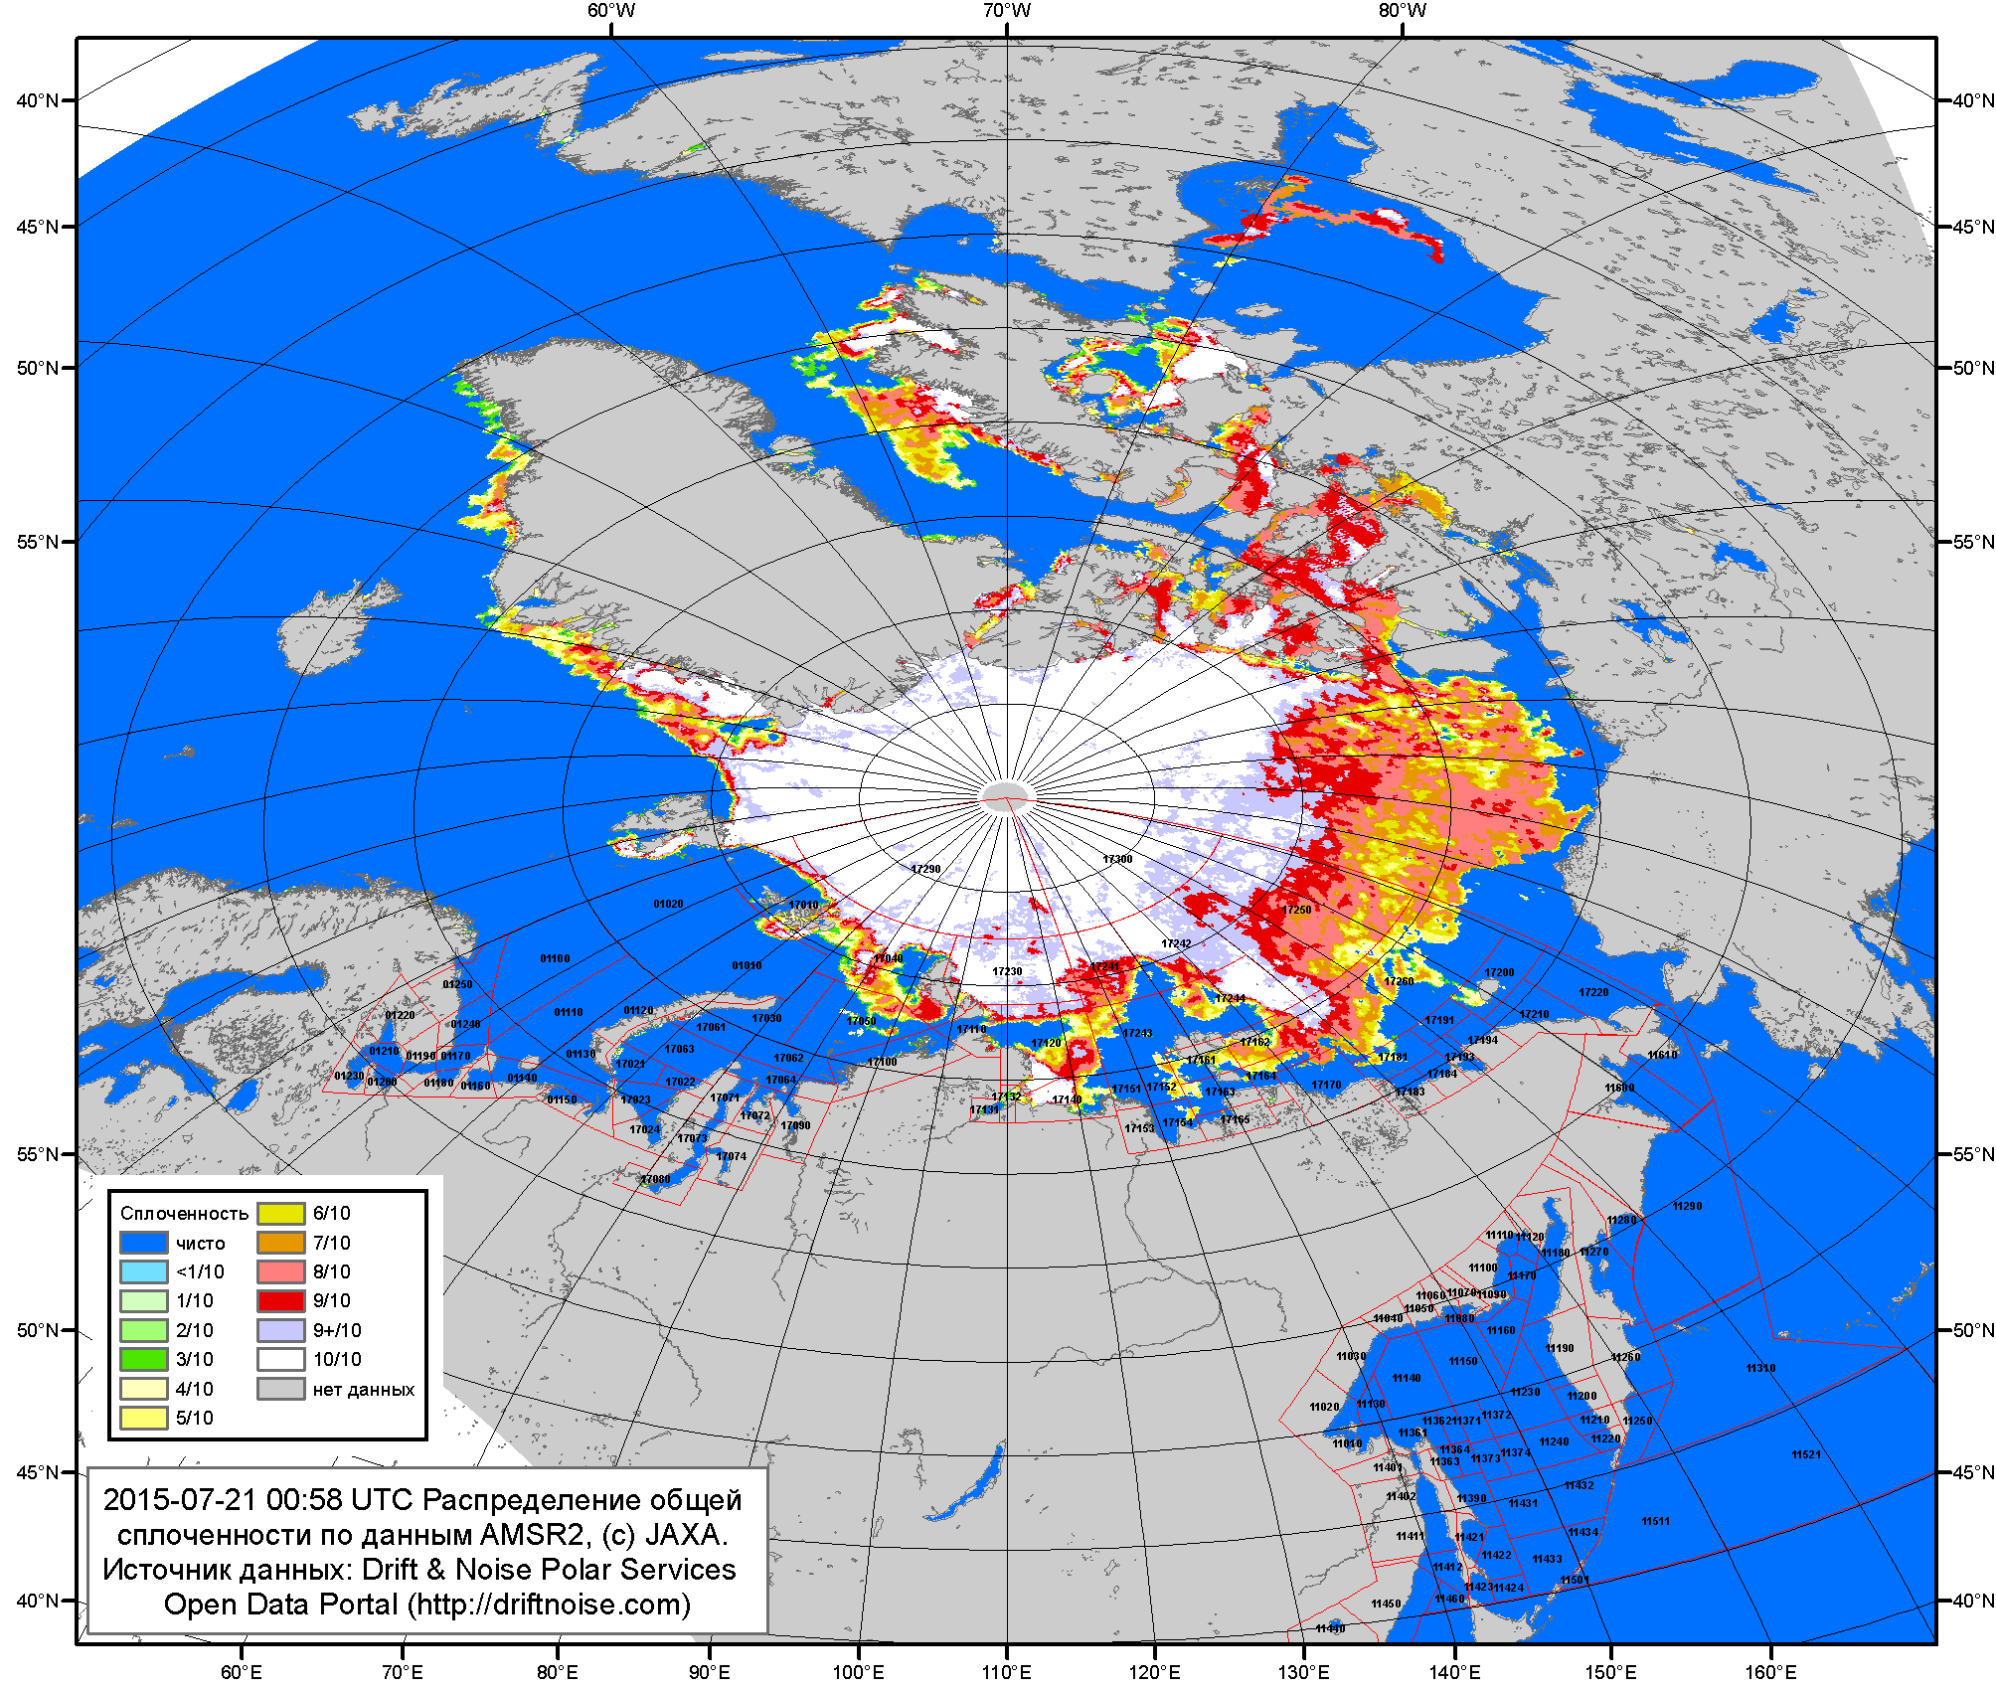

Рисунок 2a – Общая сплоченность морского льда СЛО и субарктических морей по данным AMSR2 на 21.07.2015 00:58UTC и границы районов ГМССБ МЕТЗОН XIII, XX и XXI.

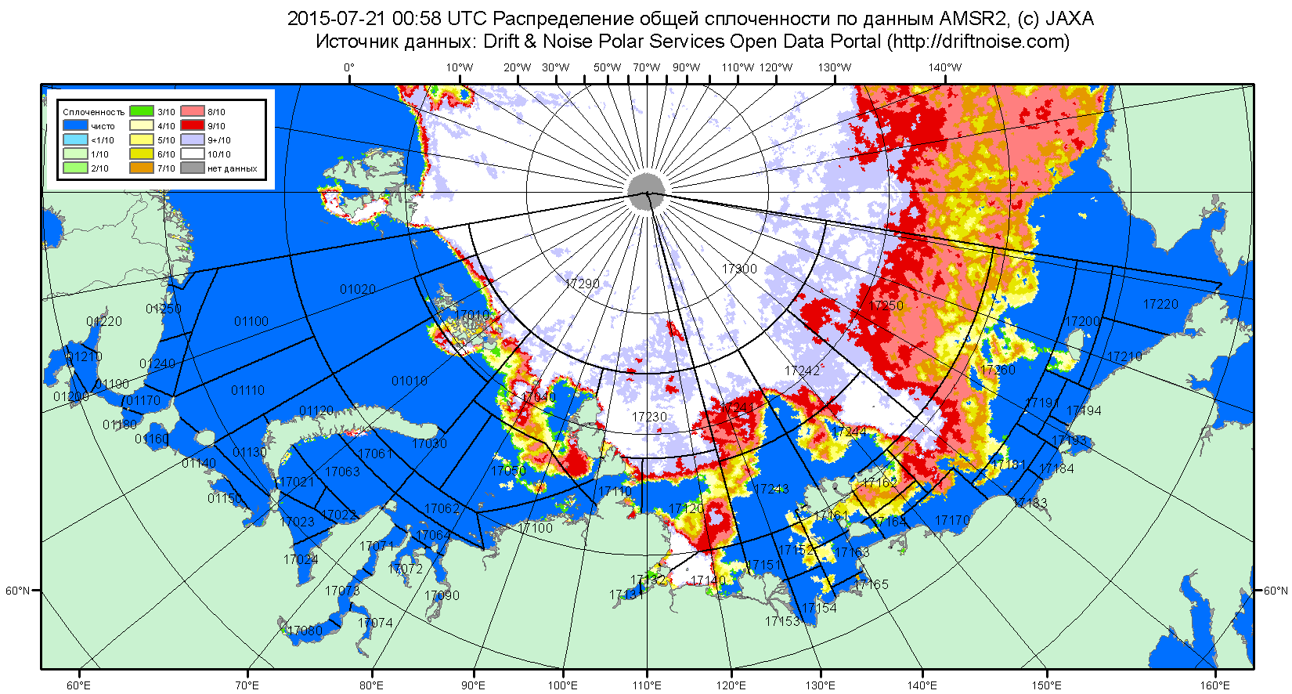

Рисунок 2б – Общая сплоченность морского льда морей СМП по данным AMSR2 на 21.07.2015 00:58UTC и границы районов ГМССБ МЕТЗОН XX и XXI.

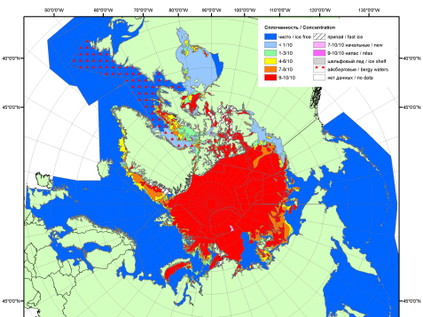 | 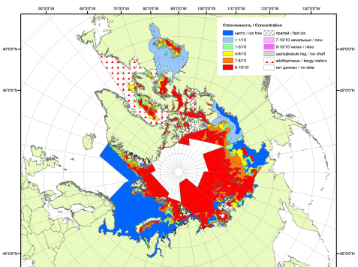 | 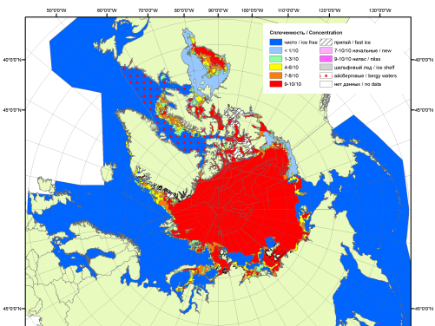
2007 | 2008 | 2009
 |  | 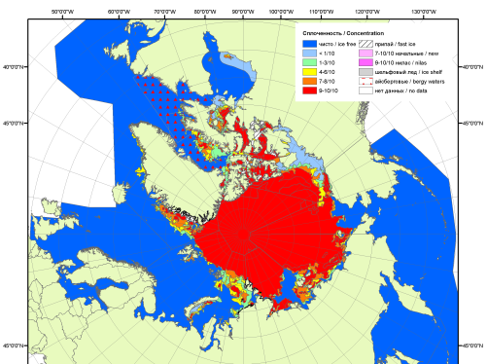
 |  | 2010
 |  | 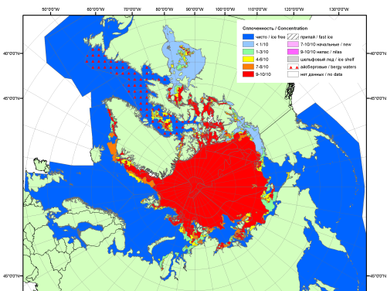
 |  | 2011
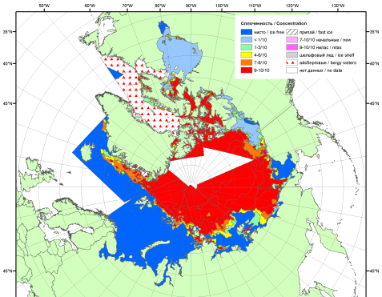 | 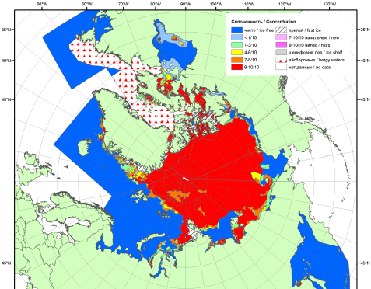 | 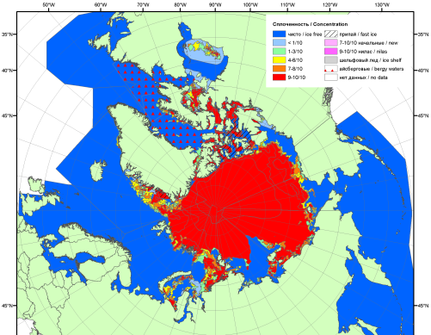
2012 | 2013 | 2014

Рисунок 3 – Обзорная ледовая карта СЛО за 13.07 - 21.07.2015 г. и аналогичные периоды 2007-2014 гг. на основе ледового анализа ААНИИ, Канадской ледовой службы и Национального ледового центра США.

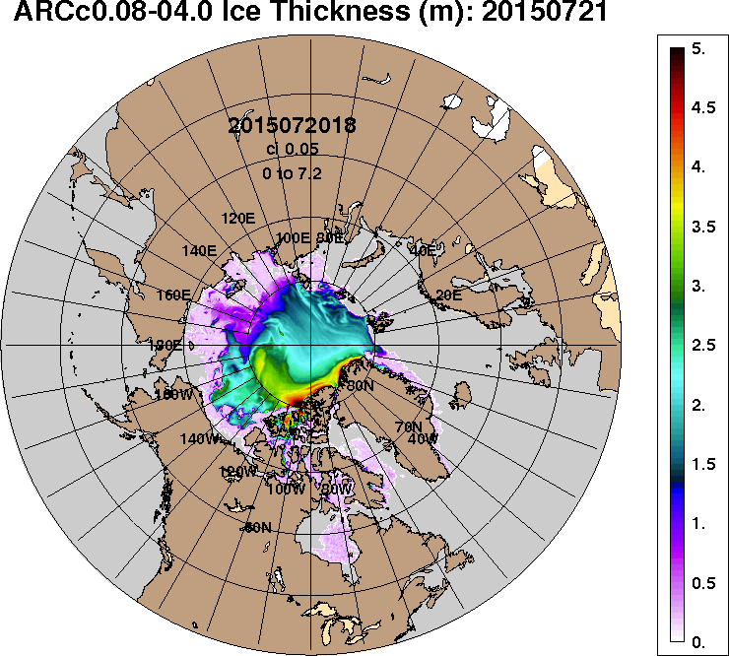 | 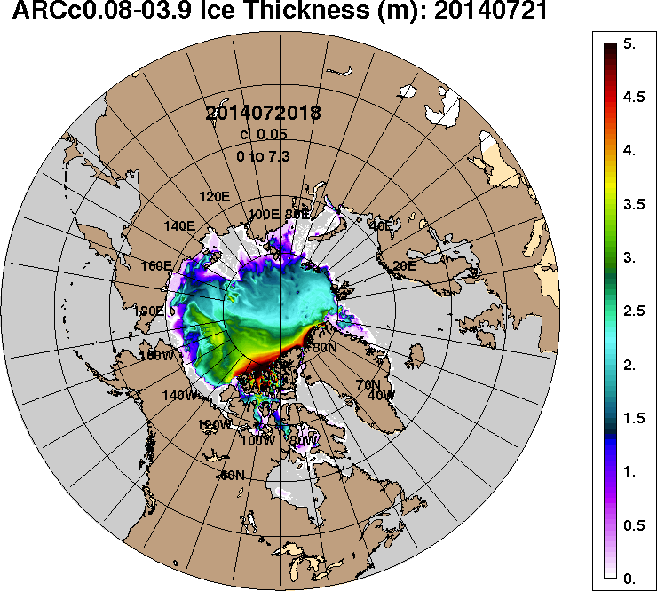
2015-07-21 | 2014-07-21
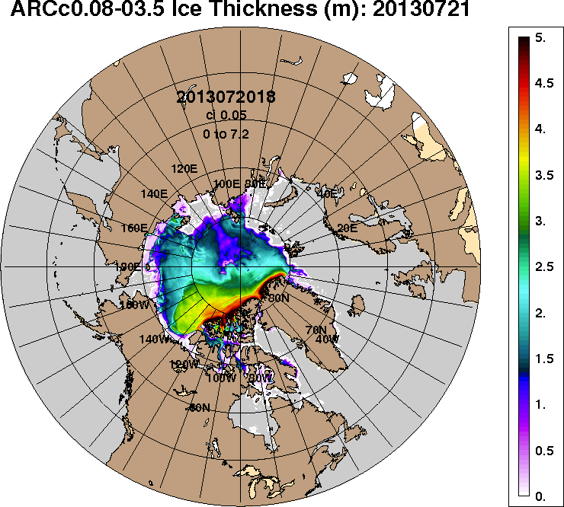 | 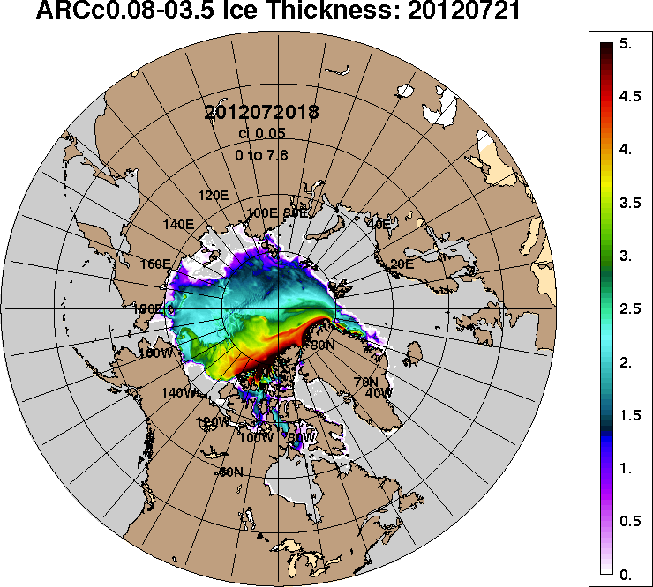
2013-07-21 | 2012-07-21
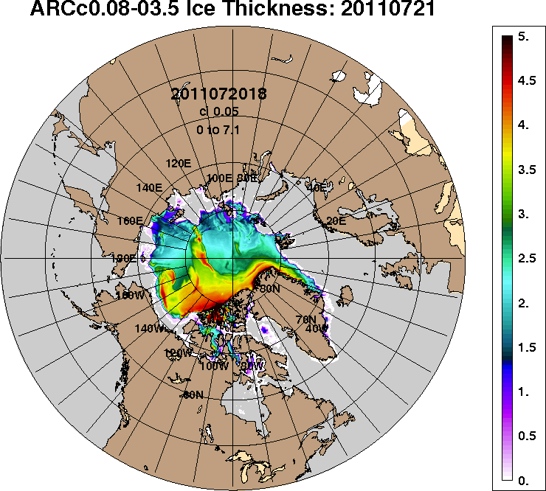 | 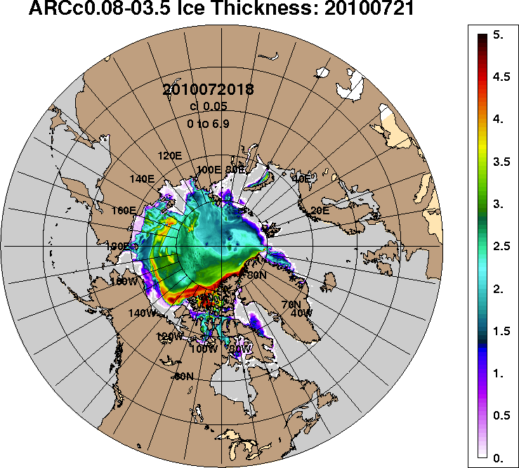
2011-07-21 | 2010-07-21
Рисунок 4 – Поля распределения средневзвешенной толщины льда на основе совместной модели морского льда – океана ACNFS (HYCOM/NCODA/CICE) 21 июля 2015 - 2010 гг.

Таблица 1 – Динамика изменения значений ледовитости по сравнению с предыдущей неделей для морей Северной полярной области за 13 – 19 июля 2015 г. по данным наблюдений SSMR-SSM/I-SSMIS-AMSR2
Регион | Северная полярная область | Сектор 45°W-95°E (Гренландское - Карское моря) | Сектор 95°E-170°W (моря Лаптевых - Чукотское, Берингово, Охотское) | Сектор 170°W-45°W (море Бофорта и Канадская Арктика) | Северный Ледовитый океан | Моря СМП (моря Карское-Чукотское)
Разность | -837.5 | -130.4 | -343.9 | -363.1 | -758.4 | -406.8
тыс.кв.км/сут. | -119.6 | -18.6 | -49.1 | -51.9 | -108.3 | -58.1

Таблица 2 - Медианные значения ледовитости для Северной полярной области, 3-х меридиональных секторов и моря СМП за текущие 30 и 7-дневные интервалы и её аномалии от 2010-2014 гг. и интервалов 2005-2015 гг. и 1978-2015 гг. по данным наблюдений SSMR-SSM/I-SSMIS-AMSR2, алгоритмы NASATEAM/BOOTSTRAP
Северная полярная область
Месяц | S, тыс. км2 | Аномалии, тыс км2/%
 |  | 2010 г | 2011 г | 2012 г | 2013 г | 2014 г | 2005-2015гг | 1978-2015гг
20.06-19.07 | 9578.0 | 578.1 | 590.0 | 584.2 | 45.3 | 339.0 | 174.5 | -799.1
 |  | 6.4 | 6.6 | 6.5 | 0.5 | 3.7 | 1.9 | -7.7
13-19.07 | 8418.9 | 262.4 | 778.6 | 603.9 | 308.0 | 311.5 | 158.6 | -944.8
 |  | 3.2 | 10.2 | 7.7 | 3.8 | 3.8 | 1.9 | -10.1
Сектор 45°W-95°E (Гренландское - Карское моря)
Месяц | S, тыс. км2 | Аномалии, тыс км2/%
 |  | 2010 г | 2011 г | 2012 г | 2013 г | 2014 г | 2005-2015гг | 1978-2015гг
20.06-19.07 | 2067.5 | -30.8 | -37.6 | 182.9 | -6.8 | -266.0 | -105.3 | -524.1
 |  | -1.5 | -1.8 | 9.7 | -0.3 | -11.4 | -4.8 | -20.2
13-19.07 | 1820.8 | 64.1 | -55.7 | 170.9 | 208.9 | -216.9 | -33.9 | -465.8
 |  | 3.6 | -3.0 | 10.4 | 13.0 | -10.6 | -1.8 | -20.4
Сектор 95°E-170°W (моря Лаптевых - Чукотское, Берингово, Охотское)
Месяц | S, тыс. км2 | Аномалии, тыс км2/%
 |  | 2010 г | 2011 г | 2012 г | 2013 г | 2014 г | 2005-2015гг | 1978-2015гг
20.06-19.07 | 3067.2 | -33.4 | 203.3 | -81.6 | -35.5 | 157.7 | -4.1 | -151.4
 |  | -1.1 | 7.1 | -2.6 | -1.1 | 5.4 | -0.1 | -4.7
13-19.07 | 2638.7 | -259.2 | 189.4 | -168.7 | -180.7 | 13.3 | -145.4 | -391.8
 |  | -8.9 | 7.7 | -6.0 | -6.4 | 0.5 | -5.2 | -12.9
Сектор 170°W-45°W (море Бофорта и Канадская Арктика)
Месяц | S, тыс. км2 | Аномалии, тыс км2/%
 |  | 2010 г | 2011 г | 2012 г | 2013 г | 2014 г | 2005-2015гг | 1978-2015гг
20.06-19.07 | 4443.2 | 642.3 | 424.4 | 482.8 | 87.6 | 447.3 | 283.9 | -123.5
 |  | 16.9 | 10.6 | 12.2 | 2.0 | 11.2 | 6.8 | -2.7
13-19.07 | 3959.4 | 457.5 | 645.0 | 601.7 | 279.8 | 515.2 | 337.9 | -87.2
 |  | 13.1 | 19.5 | 17.9 | 7.6 | 15.0 | 9.3 | -2.2
Северный Ледовитый океан
Месяц | S, тыс. км2 | Аномалии, тыс км2/%
 |  | 2010 г | 2011 г | 2012 г | 2013 г | 2014 г | 2005-2015гг | 1978-2015гг
20.06-19.07 | 9062.5 | 346.8 | 463.0 | 487.8 | 34.9 | 146.5 | 56.9 | -827.8
 |  | 4.0 | 5.4 | 5.7 | 0.4 | 1.6 | 0.6 | -8.4
13-19.07 | 8023.2 | 7.9 | 633.8 | 399.6 | 180.4 | 84.5 | -5.5 | -1031.6
 |  | 0.1 | 8.6 | 5.2 | 2.3 | 1.1 | -0.1 | -11.4
Моря СМП (моря Карское-Чукотское)
Месяц | S, тыс. км2 | Аномалии, тыс км2/%
 |  | 2010 г | 2011 г | 2012 г | 2013 г | 2014 г | 2005-2015гг | 1978-2015гг
20.06-19.07 | 1998.0 | -280.9 | 232.2 | -4.7 | -274.8 | -257.7 | -206.8 | -536.0
 |  | -12.3 | 13.2 | -0.2 | -12.1 | -11.4 | -9.4 | -21.2
13-19.07 | 1451.4 | -486.6 | 214.9 | -147.1 | -299.5 | -357.1 | -311.9 | -807.7
 |  | -25.1 | 17.4 | -9.2 | -17.1 | -19.7 | -17.7 | -35.8

Таблица 3 – Экстремальные и средние значения ледовитости для Северной полярной области, 3 меридиональных секторов и моря СМП за текущий 7-дневный интервал по данным наблюдений SSMR-SSM/I-SSMIS-AMSR2, алгоритмы NASATEAM/BOOTSTRAP
Северная полярная область
Месяц | Минимальное знач. | Максимальное знач. | Среднее знач. | Медиана
13-19.07 | 7360.3  19.07.2011 | 11021.8  13.07.1983 | 9363.7 | 9463.4
Сектор 45°W-95°E (Гренландское - Карское моря)
Месяц | Минимальное знач. | Максимальное знач. | Среднее знач. | Медиана
13-19.07 | 1500.2  18.07.2013 | 3044.6  14.07.1981 | 2286.6 | 2281.9
Сектор 95°E-170°W (моря Лаптевых - Чукотское, Берингово, Охотское)
Месяц | Минимальное знач. | Максимальное знач. | Среднее знач. | Медиана
13-19.07 | 2316.6  19.07.2007 | 3319.1  13.07.1987 | 3030.6 | 3103.1
Сектор 170°W-45°W (море Бофорта и Канадская Арктика)
Месяц | Минимальное знач. | Максимальное знач. | Среднее знач. | Медиана
13-19.07 | 3124.2  19.07.2011 | 5098.1  13.07.1983 | 4046.6 | 4074.2
Северный Ледовитый океан
Месяц | Минимальное знач. | Максимальное знач. | Среднее знач. | Медиана
13-19.07 | 7145.4  19.07.2011 | 10505.5  13.07.1983 | 9054.7 | 9163.2
Моря СМП (моря Карское-Чукотское)
Месяц | Минимальное знач. | Максимальное знач. | Среднее знач. | Медиана
13-19.07 | 1140.7  18.07.2011 | 2847.7  13.07.1983 | 2259.0 | 2353.8

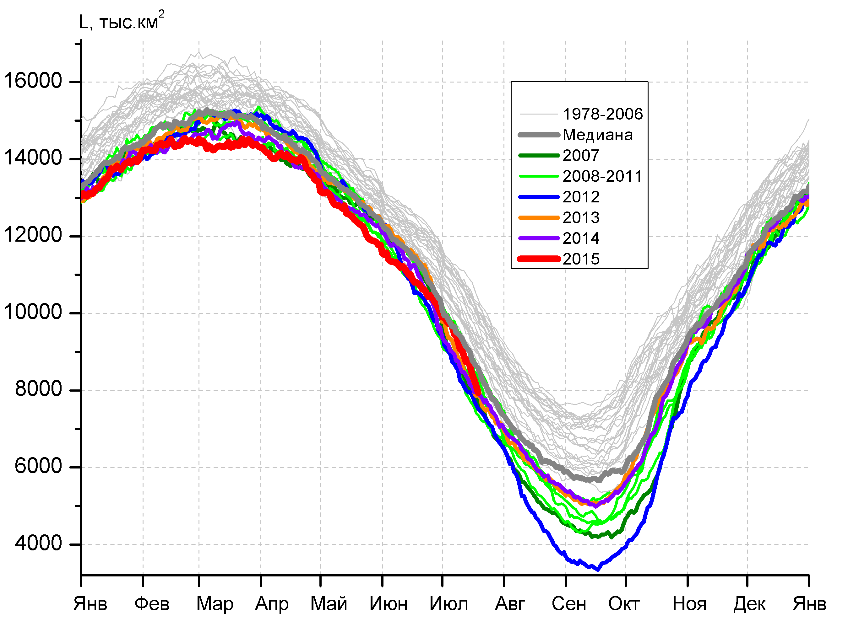 | 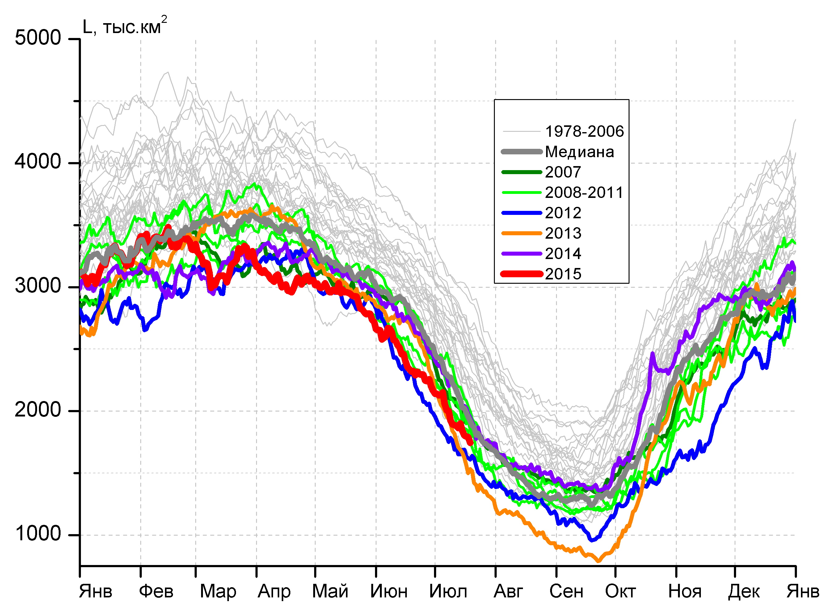
а) | б)
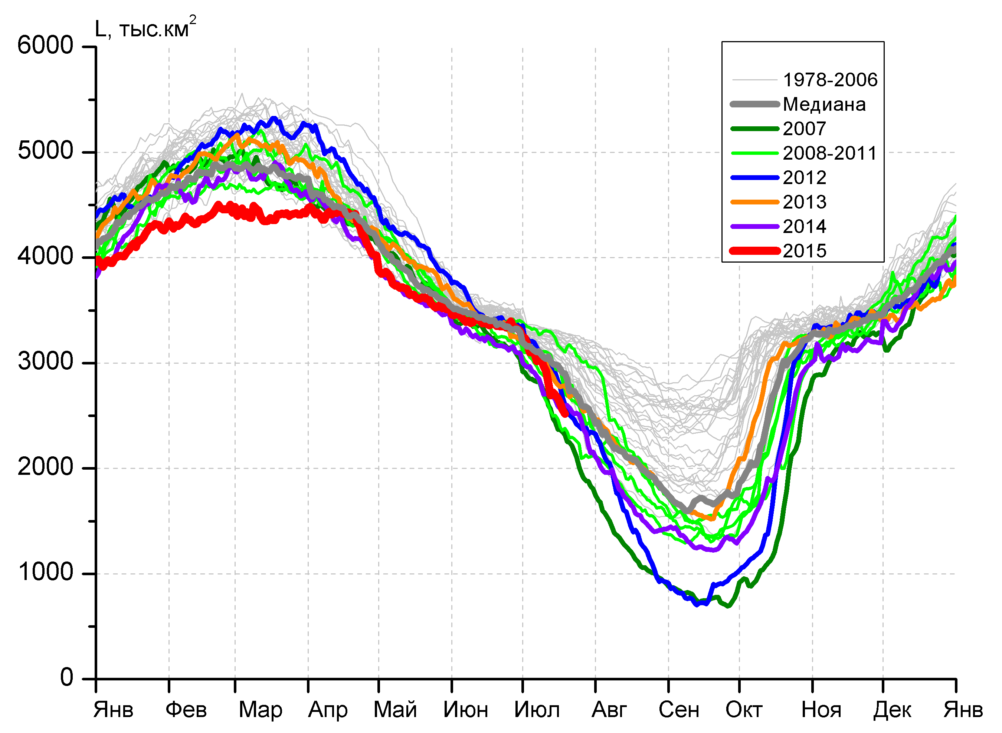 | 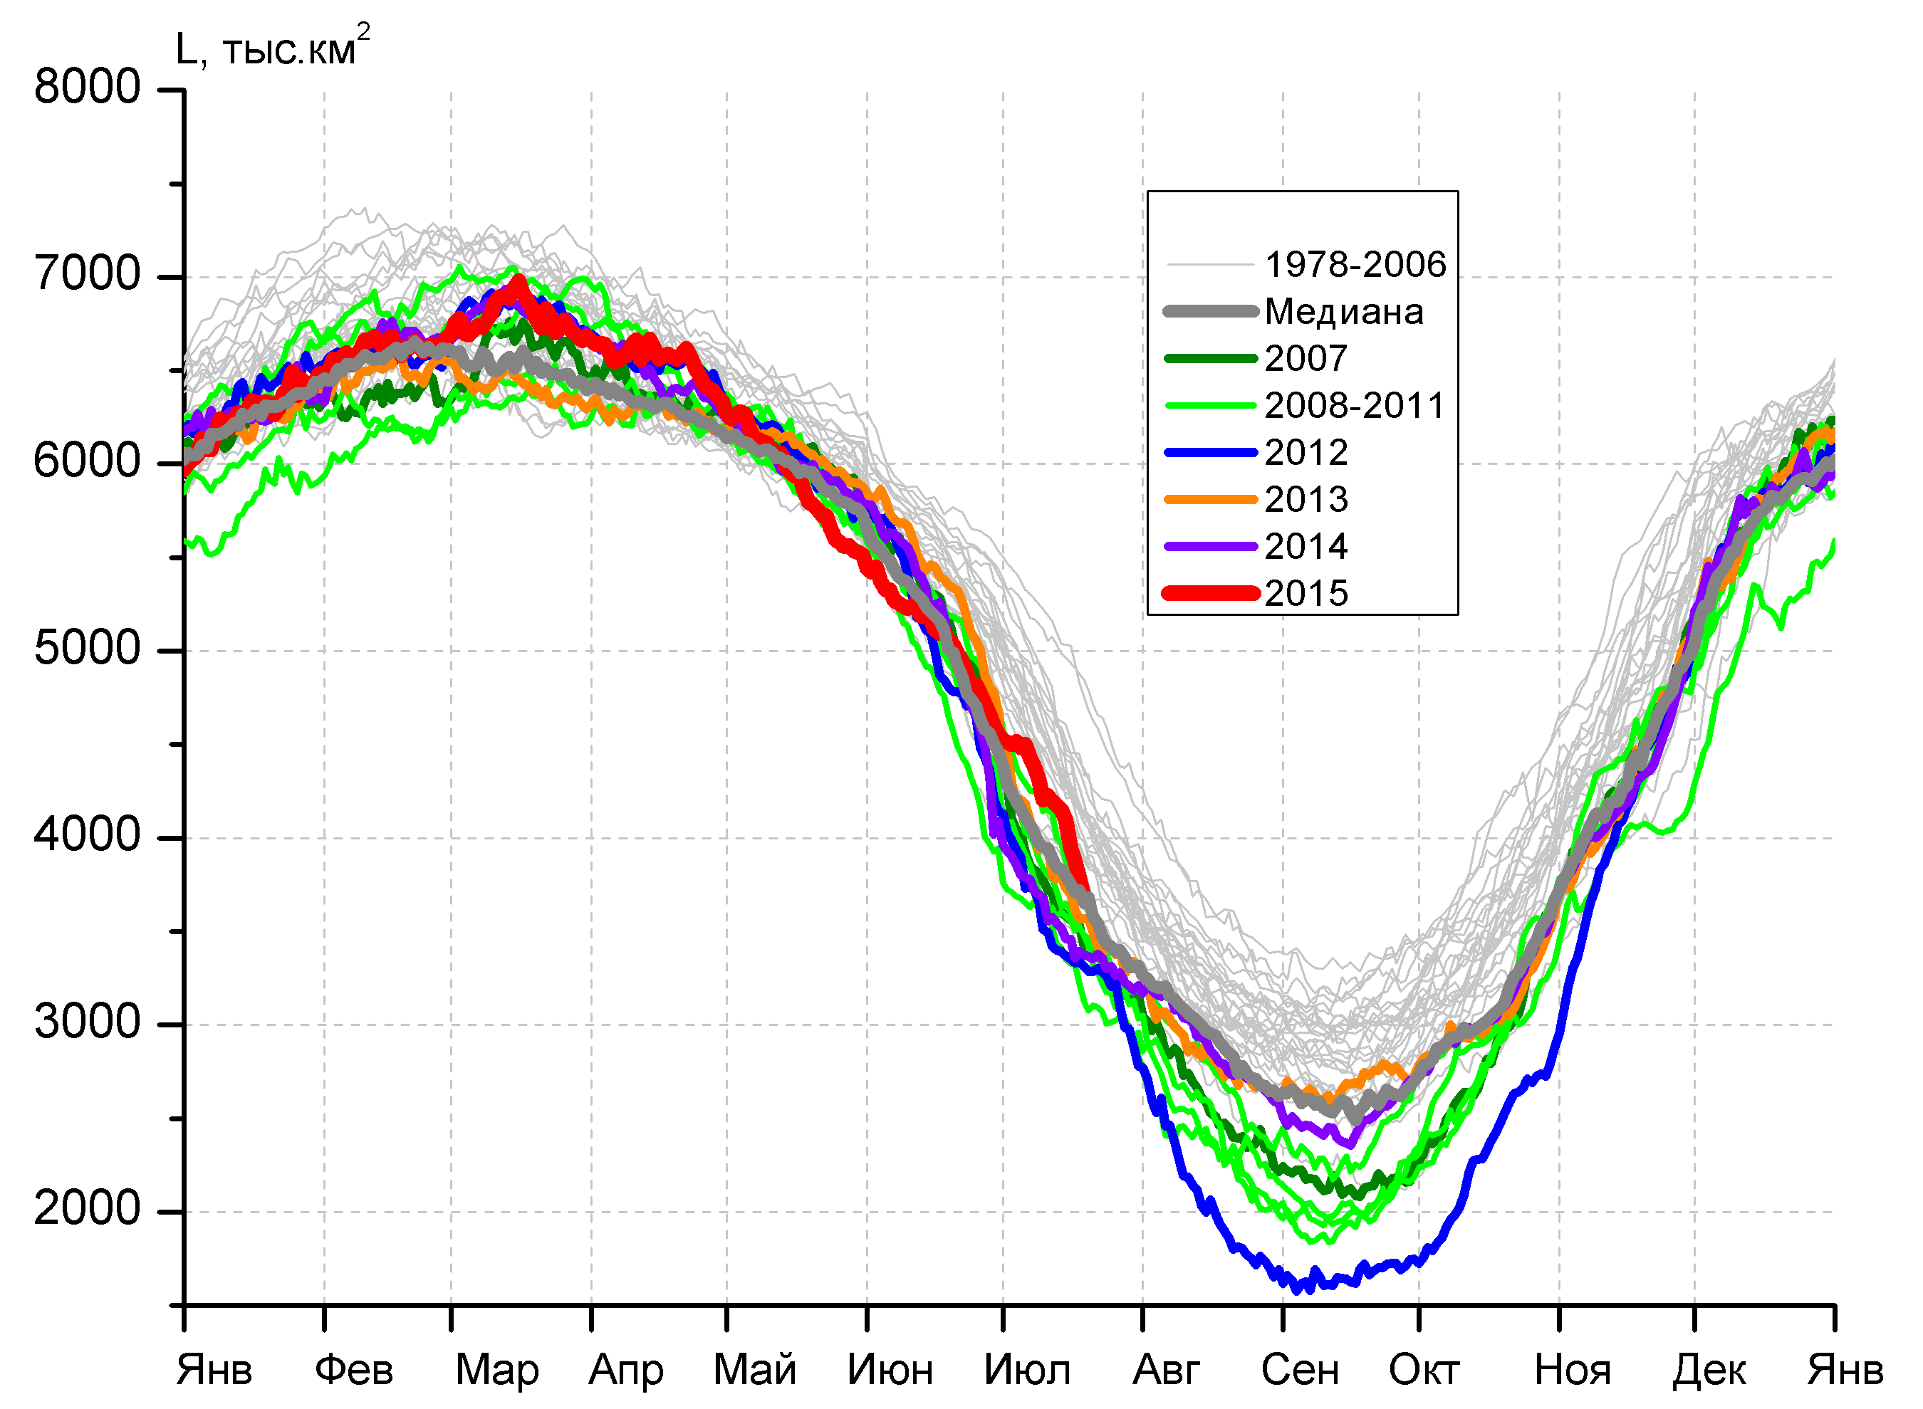
в) | г)
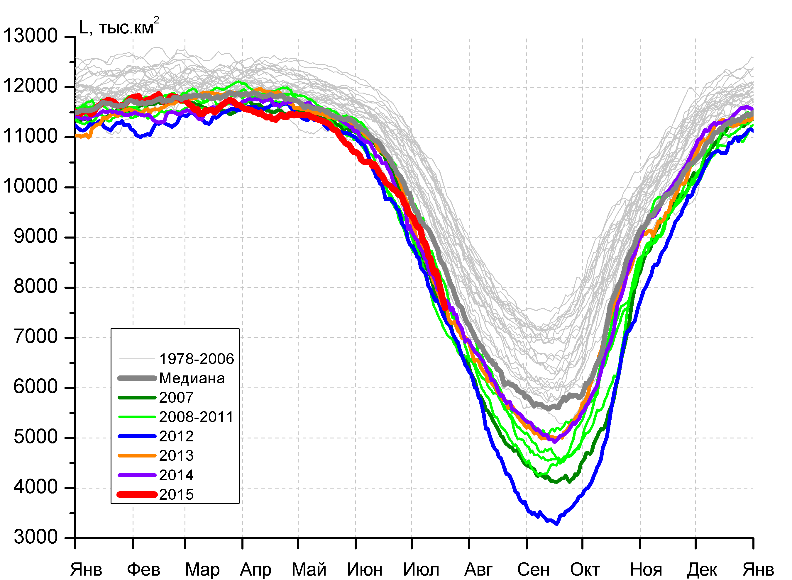 |  | 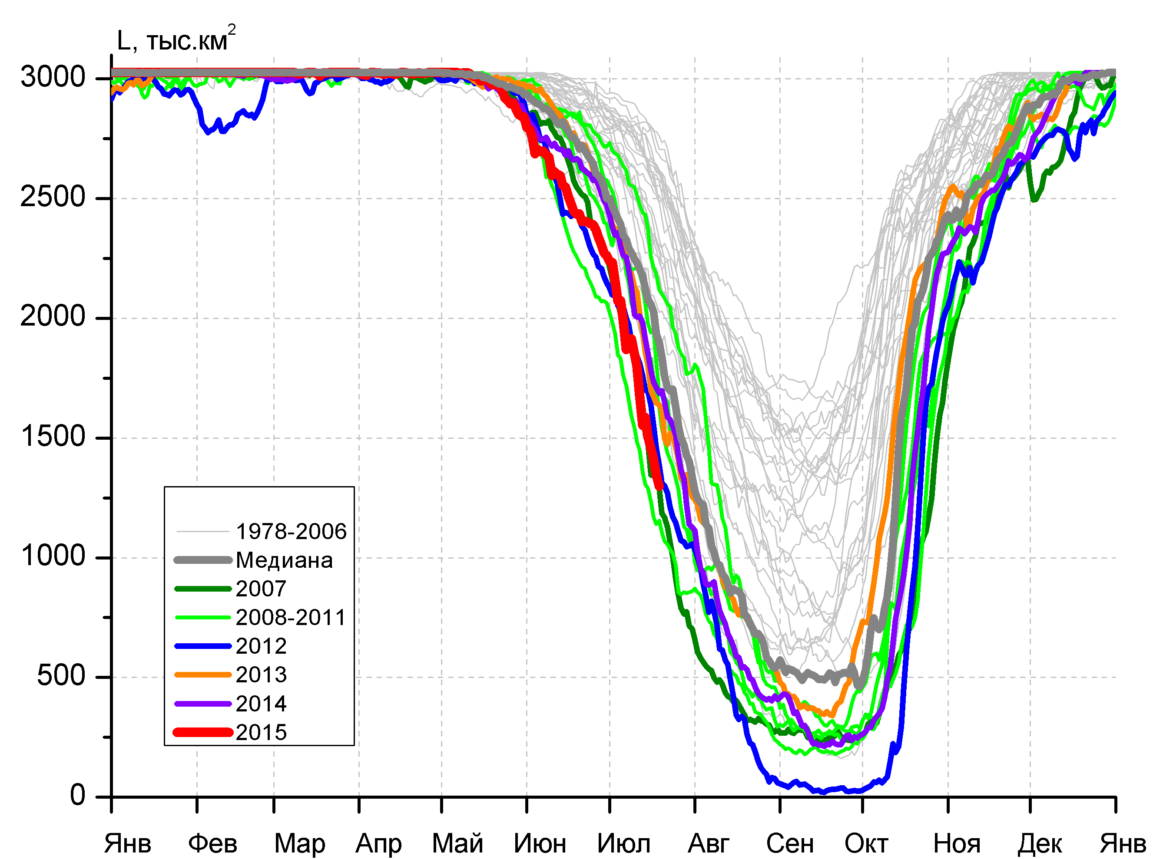
д) |  | е)

Рисунок 5 – Ежедневные оценки сезонного хода ледовитости для Северной Полярной Области и трех меридиональных секторов за период 26.10.1978 - 19.07.2015 по годам на основе расчетов по данным SSMR-SSM/I-SSMIS-AMSR2, алгоритмы NASATEAM/BOOTSTRAP: а) Северная полярная область, б) сектор 45°W-95°E (Гренландское – Карское моря), в) сектор 95°E-170°W (моря Лаптевых – Чукотское и Берингово, Охотское), г) сектор 170°W-45°W (море Бофорта и Канадская Арктика), д) Северный Ледовитый океан, е) Северный морской путь (Карское - Чукотское моря).

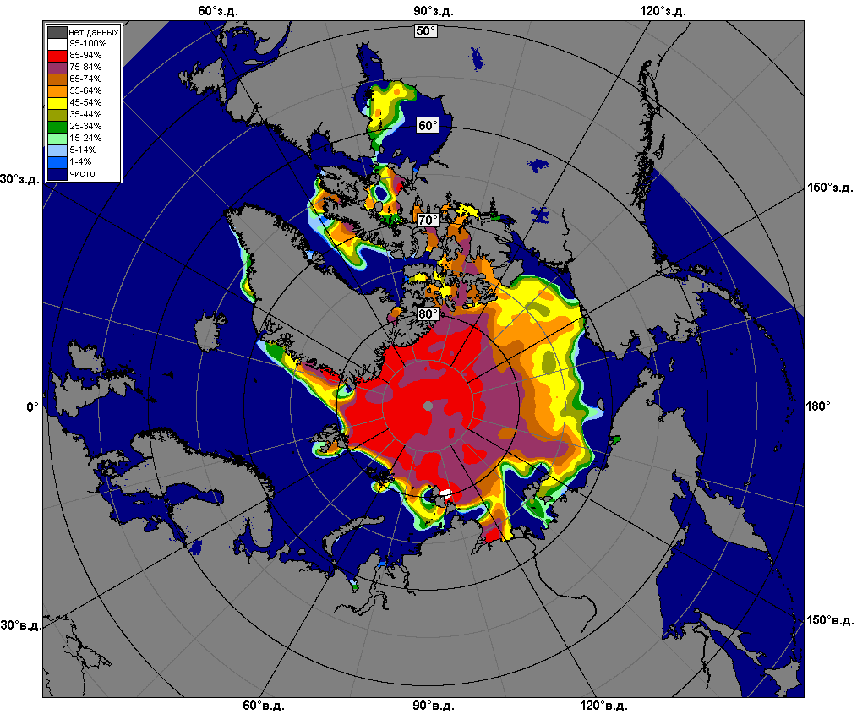 | 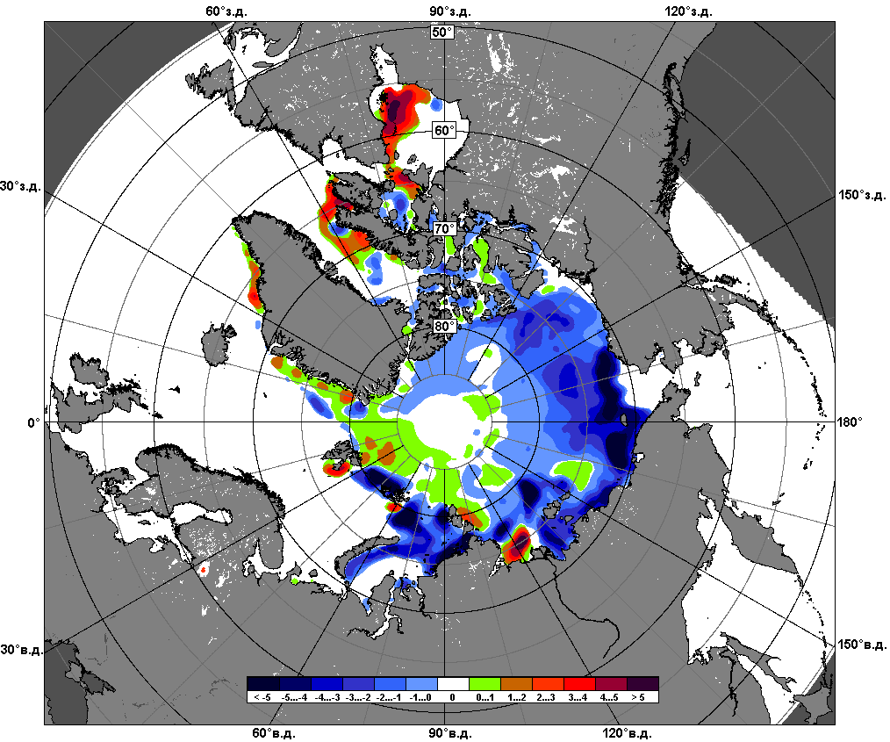 | 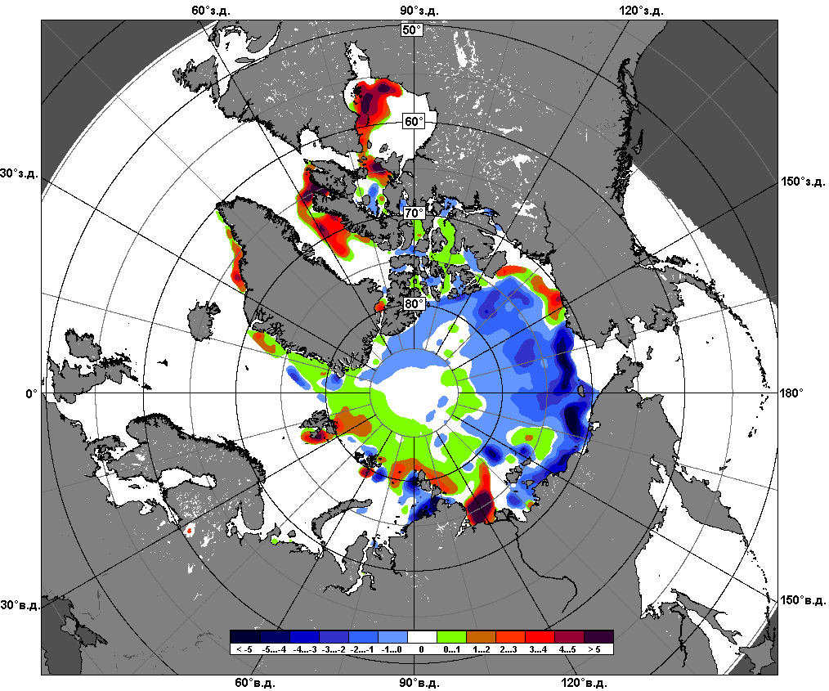
 | 13.07 – 19.07
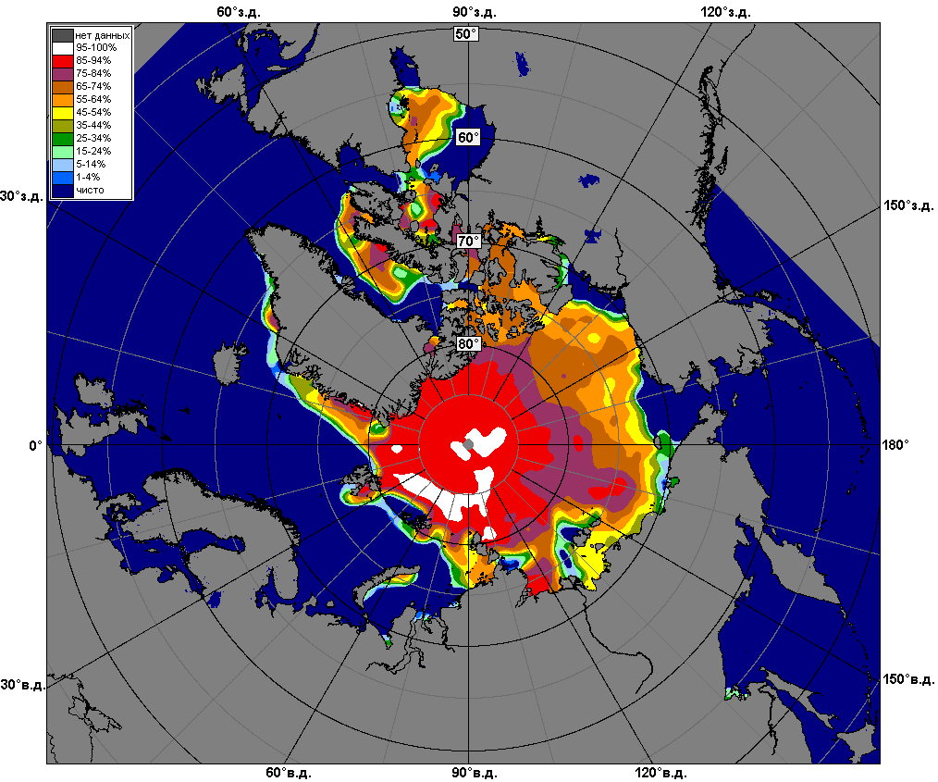 | 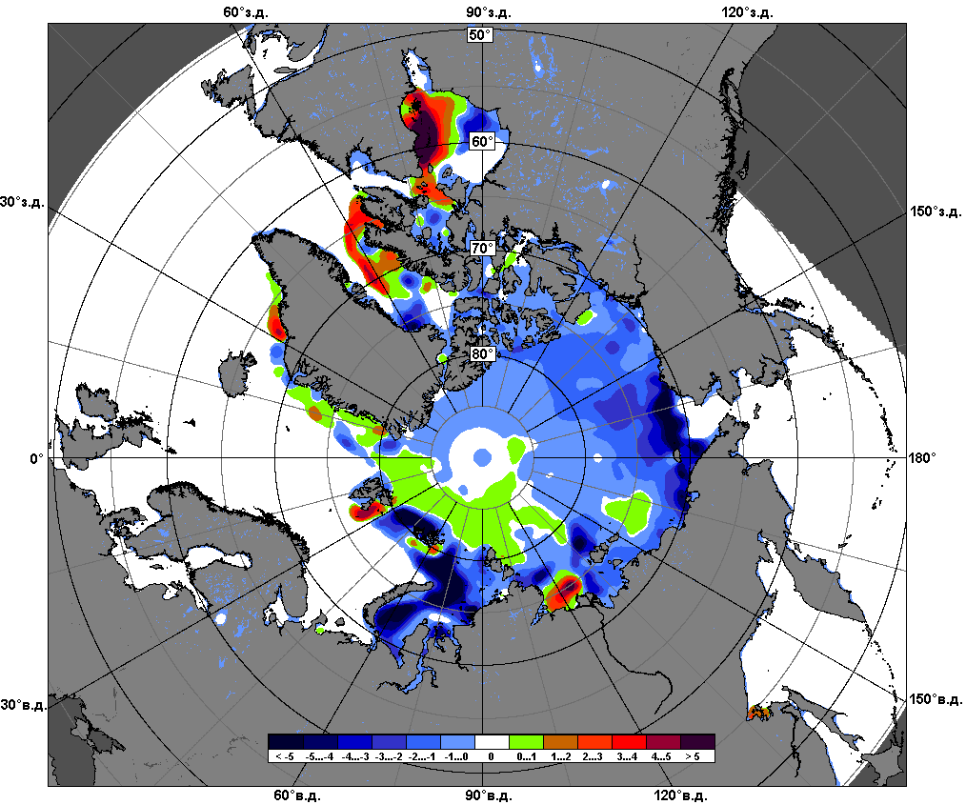 | 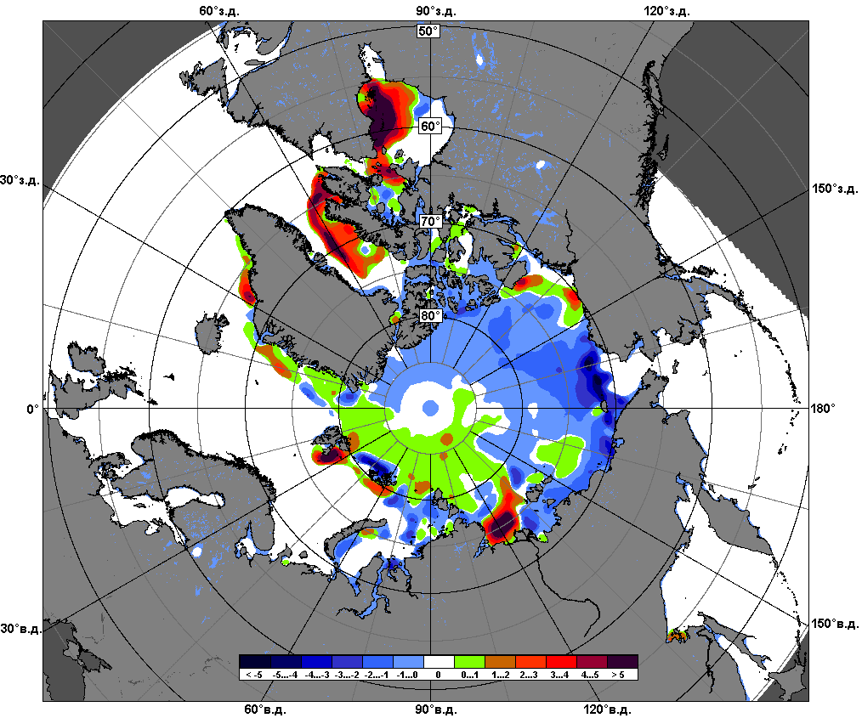
 | 20.06 – 19.07

Рисунок 6 – Медианные распределения сплоченности льда за текущие 7 и 30-дневные промежутки и её разности относительно медианного распределения за те же месяца за периоды 1979-2015 (центр) и 2005-2015 гг. (справа) на основе расчетов по данным SSMR-SSM/I-SSMIS-AMSR2, алгоритмы NASATEAM/BOOTSTRAP.

Южный океан

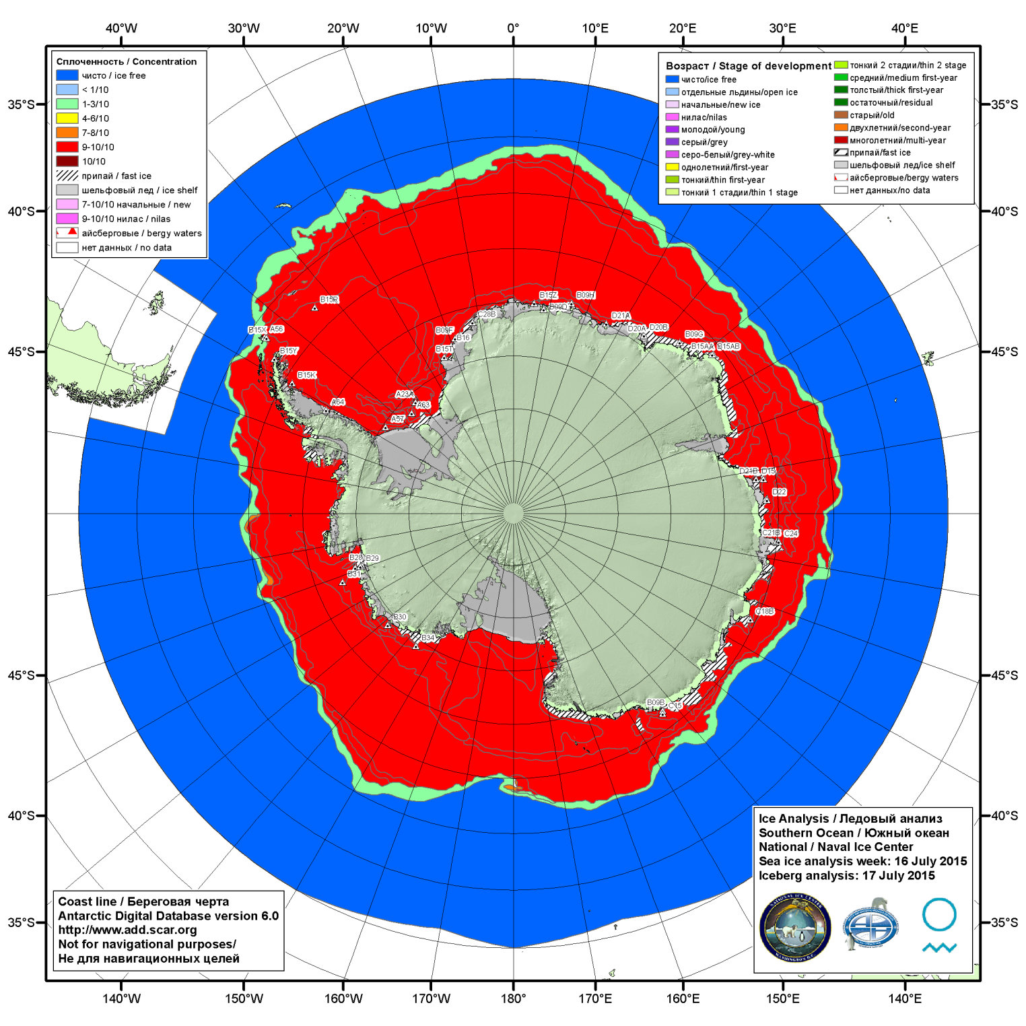

Рисунок 7а – Ледовая карта (цветовая окраска по общей сплоченности) и расположение крупных айсбергов НЛЦ США за 16.07.2015.

\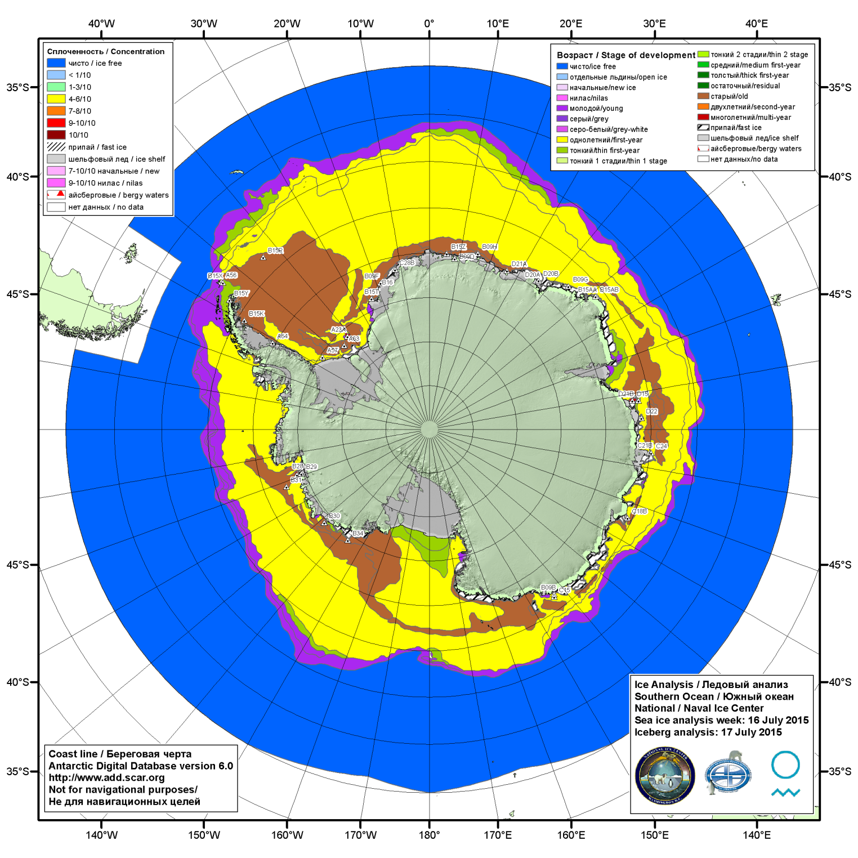

Рисунок 7б – Ледовая карта (цветовая окраска по возрасту) и расположение крупных айсбергов НЛЦ США Южного океана за 16.07.2015.

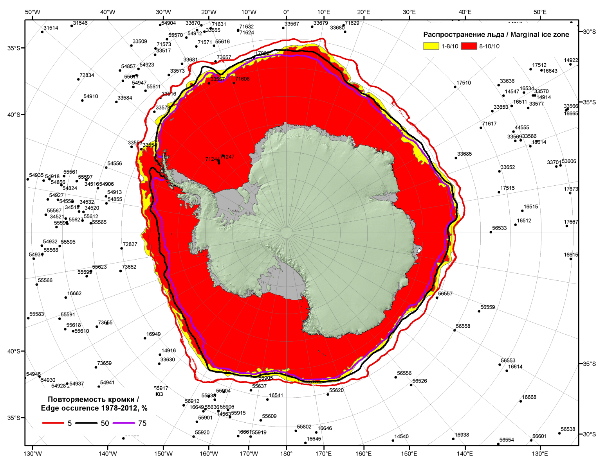

Рисунок 7в – Положение кромки льда и зон разреженных (<8/10) и сплоченных (≥8/10) льдов Южного океана за 21.07.2015 г. на основе ледового анализа Национального Ледового Центра США, положение метеорологический дрейфующих буев IABP и Argos на 21.07.2015T1200+00 и повторяемость кромки за 21-25.07 за период 1979-2014 гг. по наблюдениям SSMR-SSM/I-SSMIS (алгоритм NASATEAM)

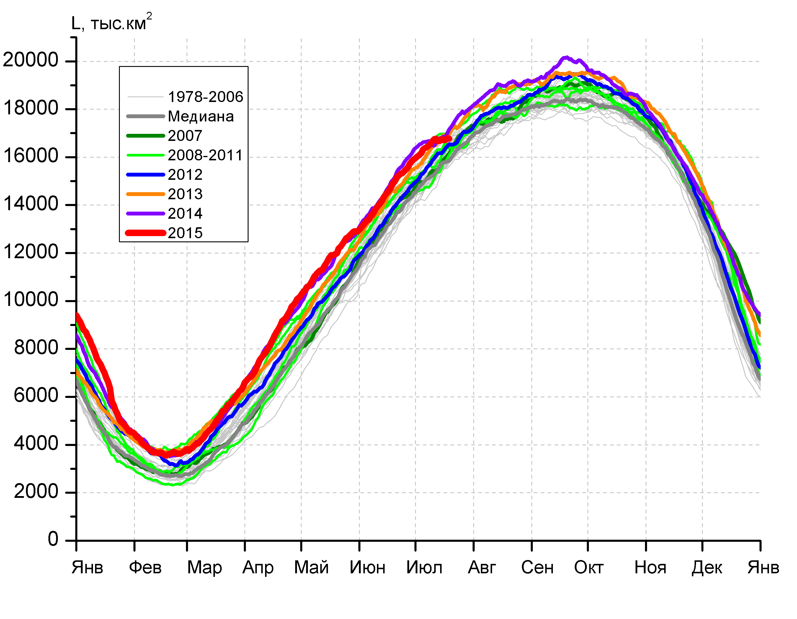 | 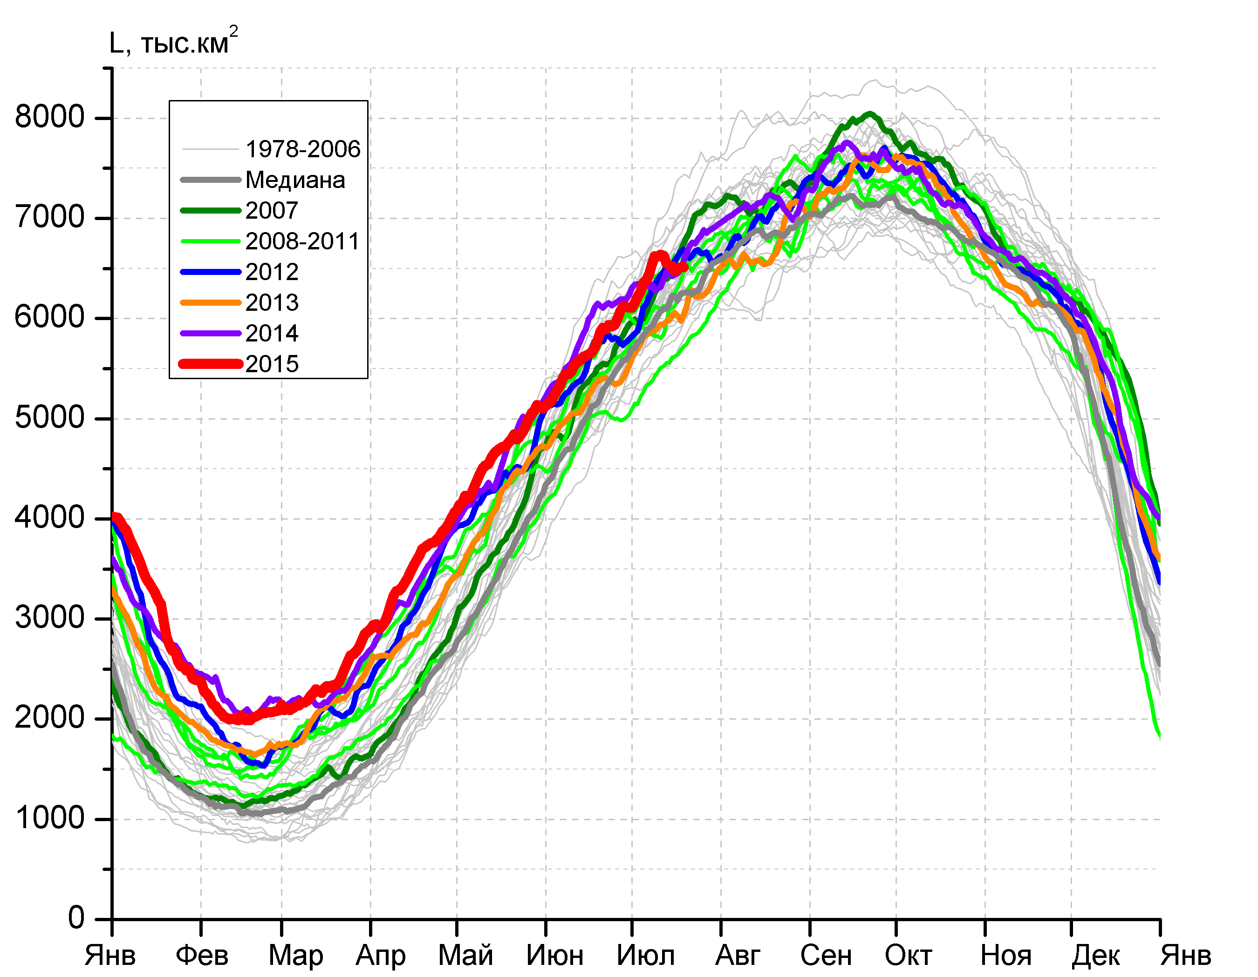
а) | б)
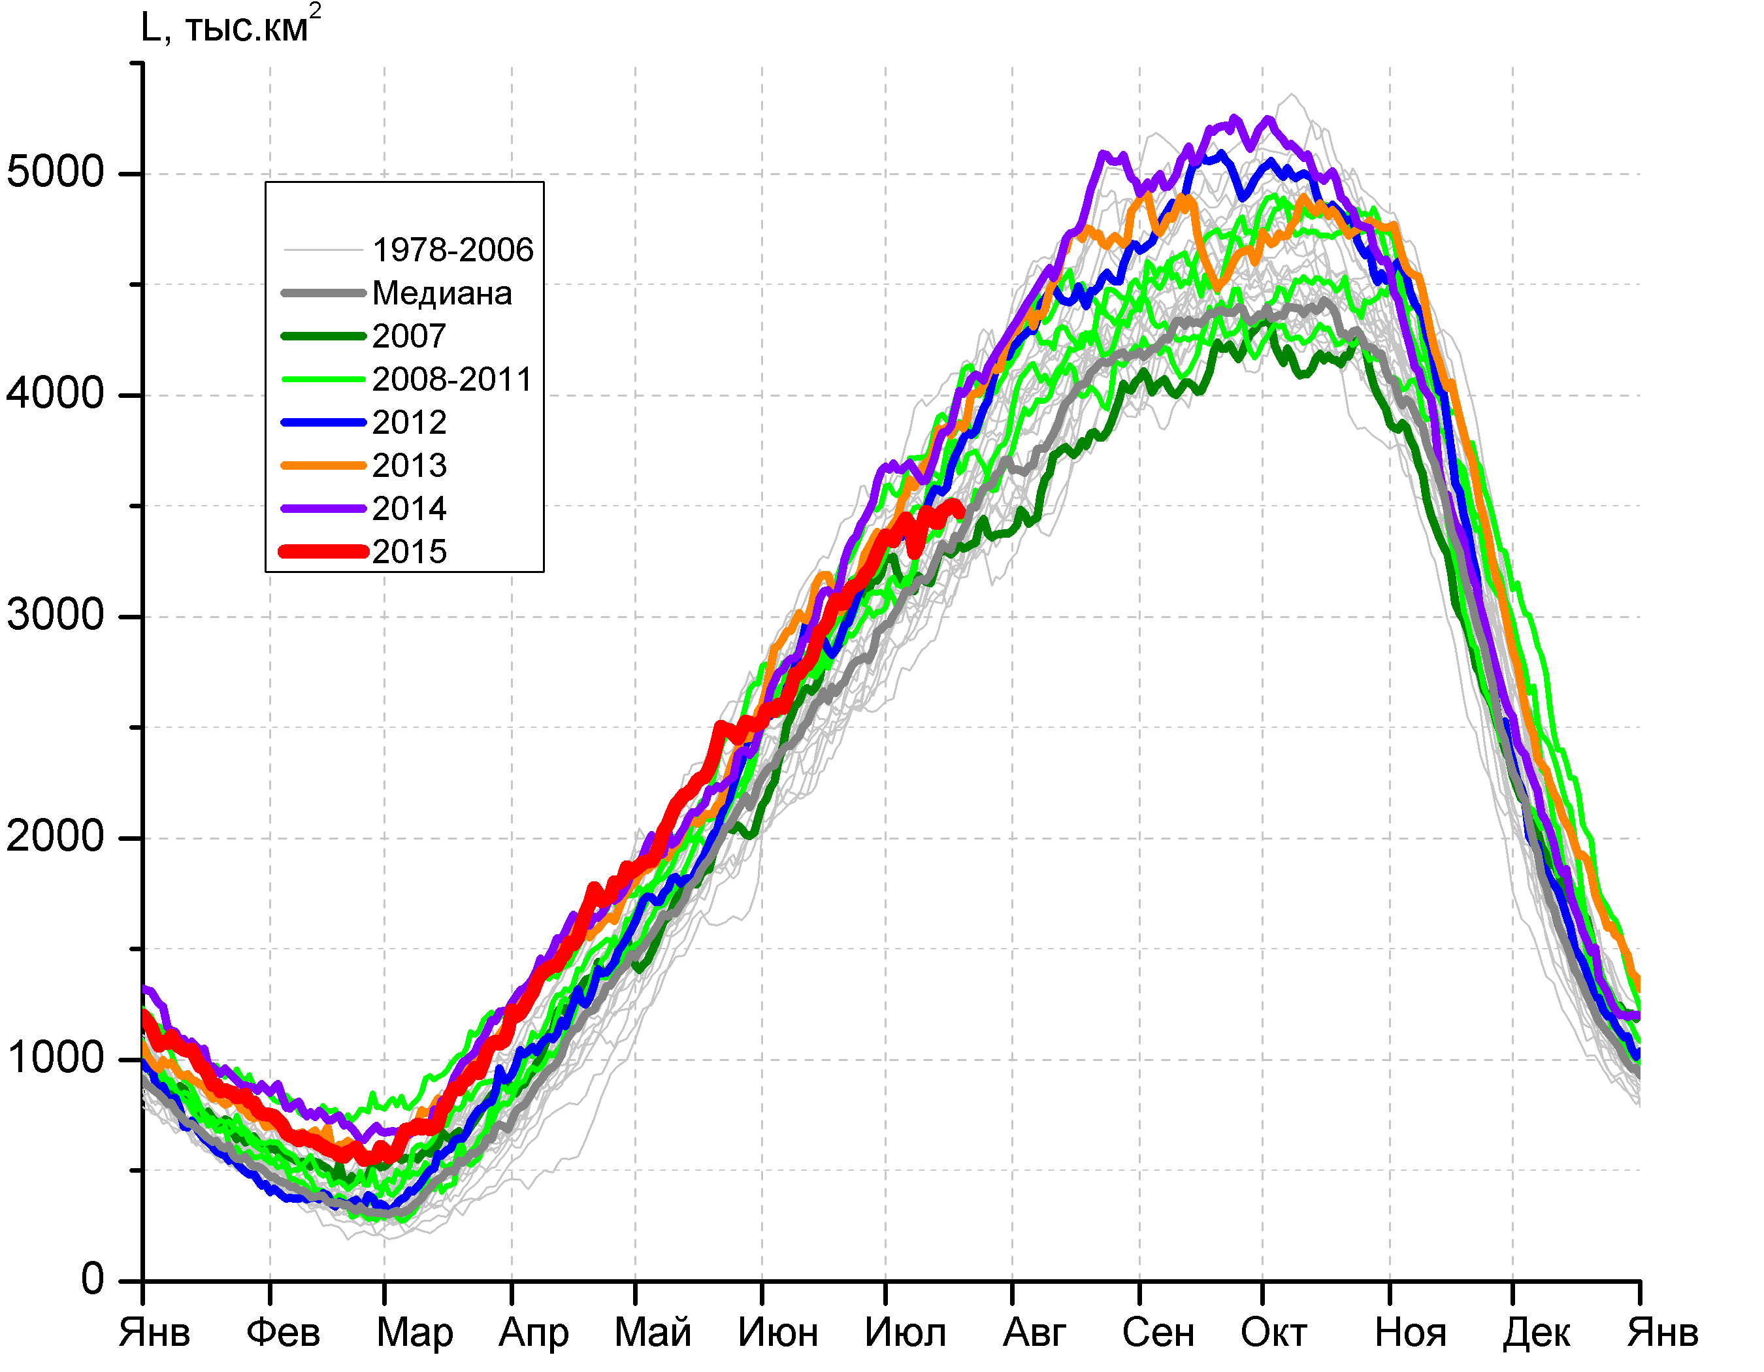 | 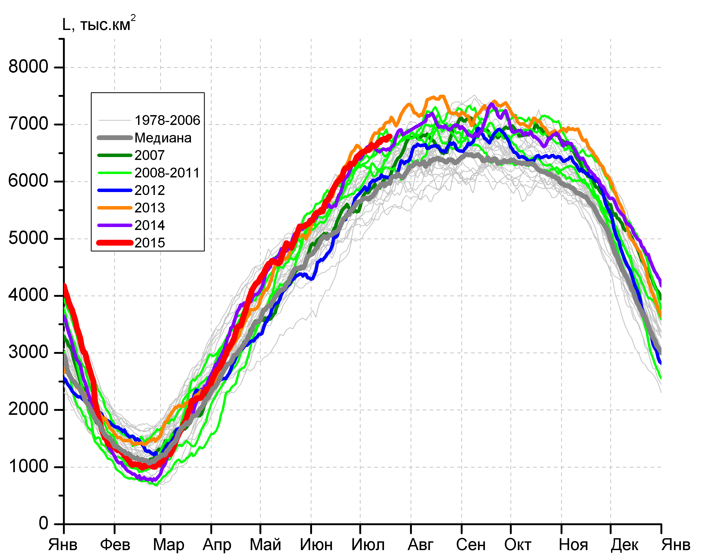
в) | г)

Рисунок 8 – Ежедневные оценки сезонного хода ледовитости Южного Океана и меридиональных секторов за период 26.10.1978 – 05.07.2015 по годам на основе расчетов по данным SSMR-SSM/I-SSMIS-AMSR2, алгоритм NASATEAM/BOOTSTRAP: а) Южный Океан, б) Атлантический сектор (60°W-30°E, море Уэдделла), в) Индоокеанский сектор (30°E-150°E, моря Космонавтов, Содружества, Моусона), г) Тихоокеанский сектор (150°E-60°W, моря Росса, Беллинсгаузена)

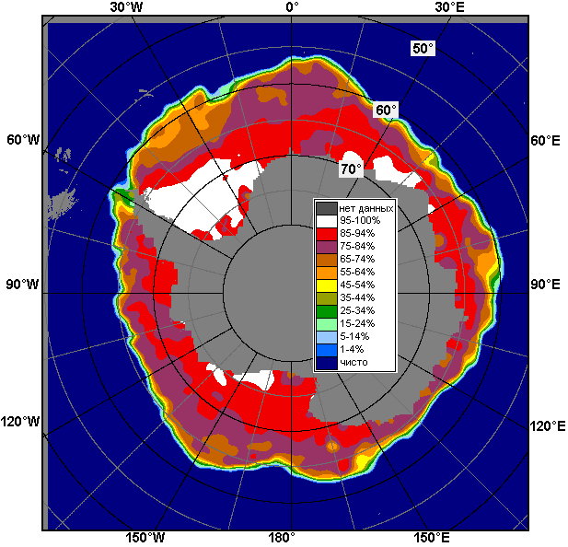 | 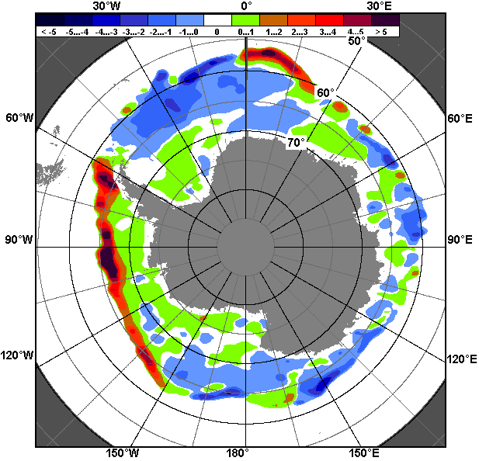 | 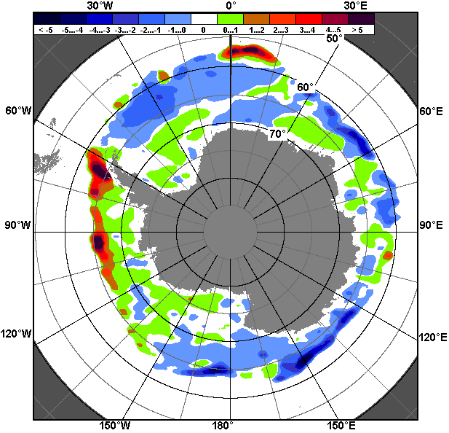
13.07 – 19.07
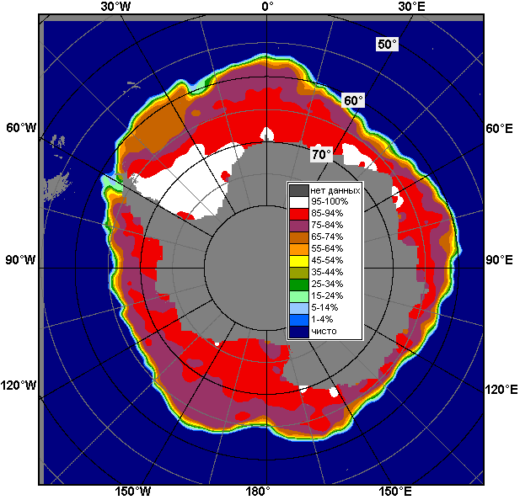 | 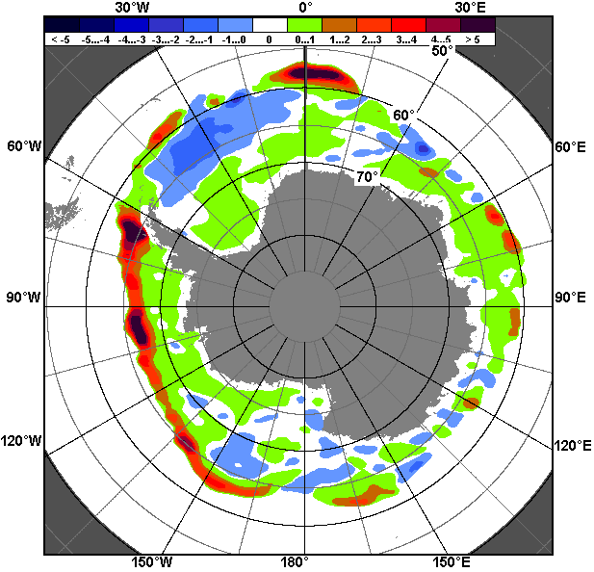 | 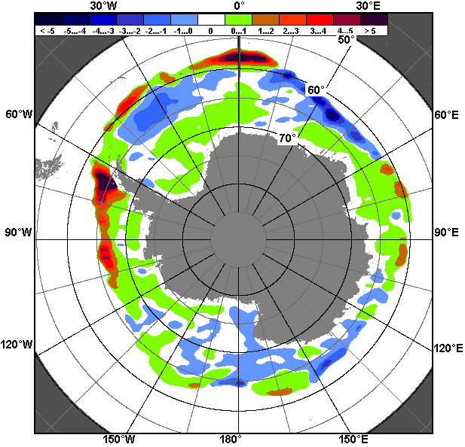
20.06 – 19.07

Рисунок 9 – Медианные распределения общей сплоченности льда за текущие 7 и 30-дневные промежутки (слева) и её разности относительно медианного распределения за тот же месяц за периоды 1978-2015 (центр) и 2005-2015 гг. (справа) на основе расчетов по данным SSMR-SSM/I-SSMIS-AMSR2, алгоритм NASATEAM/BOOTSTRAP

Таблица 4 – Динамика изменения значений ледовитости по сравнению с предыдущей неделей для морей Южного океана за 06 – 12 июля 2015 г. по данным наблюдений SSMR-SSM/I-SSMIS
Регион | Южный Океан | Атлантический сектор (60°W-30°E, море Уэдделла) | Индоокеанский сектор (30°E-150°E, моря Космонавтов, Содружества, Моусона) | Тихоокеанский сектор (150°E-60°W, моря Росса, Беллинсгаузена)
Разность | 153.4 | -42.5 | 66.5 | 129.5
тыс.кв.км/сут. | 21.9 | -6.1 | 9.5 | 18.5

Таблица 5 - Медианные значения ледовитости для Южного океана и 3 меридиональных секторов за текущие 30 и 7-дневные интервалы и её аномалии от 2010-2014 гг. и интервалов 2005-2015 гг. и 1978-2015 гг. по данным наблюдений SSMR-SSM/I-SSMIS-AMSR2, алгоритм NASATEAM/BOOTSTRAP
Южный Океан
Месяц | S, тыс. км2 | Аномалии, тыс км2/%
 |  | 2010 г | 2011 г | 2012 г | 2013 г | 2014 г | 2005-2015гг | 1978-2015гг
20.06-19.07 | 16123.5 | -72.6 | 1383.9 | 820.3 | 264.9 | -219.4 | 597.4 | 970.4
 |  | -0.4 | 9.4 | 5.4 | 1.7 | -1.3 | 3.8 | 6.4
13-19.07 | 16729.5 | -314.0 | 1027.5 | 427.5 | -106.3 | -155.2 | 337.9 | 672.0
 |  | -1.8 | 6.5 | 2.6 | -0.6 | -0.9 | 2.1 | 4.2
Атлантический сектор (60°W-30°E, море Уэдделла)
Месяц | S, тыс. км2 | Аномалии, тыс км2/%
 |  | 2010 г | 2011 г | 2012 г | 2013 г | 2014 г | 2005-2015гг | 1978-2015гг
20.06-19.07 | 6283.2 | 38.8 | 998.7 | 160.3 | 574.6 | -20.6 | 285.6 | 287.0
 |  | 0.6 | 18.9 | 2.6 | 10.1 | -0.3 | 4.8 | 4.8
13-19.07 | 6514.4 | -82.8 | 885.6 | -68.1 | 502.5 | 40.6 | 186.7 | 140.2
 |  | -1.3 | 15.7 | -1.0 | 8.4 | 0.6 | 3.0 | 2.2
Индоокеанский сектор (30°E-150°E, моря Космонавтов, Содружества, Моусона)
Месяц | S, тыс. км2 | Аномалии, тыс км2/%
 |  | 2010 г | 2011 г | 2012 г | 2013 г | 2014 г | 2005-2015гг | 1978-2015гг
20.06-19.07 | 3330.1 | -292.0 | 46.6 | -31.6 | -163.7 | -286.2 | -63.3 | 84.1
 |  | -8.1 | 1.4 | -0.9 | -4.7 | -7.9 | -1.9 | 2.6
13-19.07 | 3470.2 | -466.9 | -261.3 | -167.0 | -368.8 | -385.3 | -215.3 | -55.4
 |  | -11.9 | -7.0 | -4.6 | -9.6 | -10.0 | -5.8 | -1.6
Тихоокеанский сектор (150°E-60°W, моря Росса, Беллинсгаузена)
Месяц | S, тыс. км2 | Аномалии, тыс км2/%
 |  | 2010 г | 2011 г | 2012 г | 2013 г | 2014 г | 2005-2015гг | 1978-2015гг
20.06-19.07 | 6510.1 | 180.4 | 338.5 | 691.5 | -146.1 | 87.2 | 374.9 | 599.1
 |  | 2.8 | 5.5 | 11.9 | -2.2 | 1.4 | 6.1 | 10.1
13-19.07 | 6745.0 | 235.8 | 403.3 | 662.6 | -240.0 | 189.5 | 366.5 | 587.2
 |  | 3.6 | 6.4 | 10.9 | -3.4 | 2.9 | 5.7 | 9.5
Таблица 6 – Экстремальные и средние значения ледовитости для Южного океана и 3 меридиональных секторов за текущий 7-дневный интервал по данным наблюдений SSMR-SSM/I-SSMIS-AMSR2, алгоритм NASATEAM/BOOTSTRAP
Южный Океан
Месяц | Минимальное знач. | Максимальное знач. | Среднее знач. | Медиана
13-19.07 | 14955.9  13.07.1986 | 17199.5  19.07.2010 | 16057.5 | 15982.1
Атлантический сектор (60°W-30°E, море Уэдделла)
Месяц | Минимальное знач. | Максимальное знач. | Среднее знач. | Медиана
13-19.07 | 5520.5  13.07.1986 | 7435.8  19.07.1992 | 6374.1 | 6375.4
Индоокеанский сектор (30°E-150°E, моря Космонавтов, Содружества, Моусона)
Месяц | Минимальное знач. | Максимальное знач. | Среднее знач. | Медиана
13-19.07 | 2894.2  13.07.1991 | 4100.6  19.07.2006 | 3525.6 | 3512.0
Тихоокеанский сектор (150°E-60°W, моря Росса, Беллинсгаузена)
Месяц | Минимальное знач. | Максимальное знач. | Среднее знач. | Медиана
13-19.07 | 5390.3  13.07.1980 | 7046.5  19.07.2013 | 6157.8 | 6113.3

Приложение 1 – Статистические значения ледовитостей по отдельным акваториям Северной Полярной Области и Южного океана

Таблица 7 – Средние, аномалии среднего и экстремальные значения ледовитостей для Северной полярной области и её отдельных акваторий за текущие 7-дневный (неделя) и 30-дневный промежутки времени по данным наблюдений SSMR-SSM/I-SSMIS-AMSR2, алгоритм NASATEAM/BOOTSTRAP за период 1978-2015 гг.
13-19.07
Регион | S, тыс. км2 | Аномалии, тыс км2/% |  |  |  |  |  |  | 1978-2015гг
 |  | 2010 г | 2011 г | 2012 г | 2013 г | 2014 г | 2005-2015гг | 1978-2015гг | Минимум дата | Максимум дата | Среднее | Медиана
Сев. полярная область | 8418.9 | 262.4 | 778.6 | 603.9 | 308.0 | 311.5 | 158.6 | -944.8 | 7360.3  19.07.2011 | 11021.8  13.07.1983 | 9363.7 | 9463.4
 |  | 3.2 | 10.2 | 7.7 | 3.8 | 3.8 | 1.9 | -10.1
Сектор 45°W-95°E | 1820.8 | 64.1 | -55.7 | 170.9 | 208.9 | -216.9 | -33.9 | -465.8 | 1500.2  18.07.2013 | 3044.6  14.07.1981 | 2286.6 | 2281.9
 |  | 3.6 | -3.0 | 10.4 | 13.0 | -10.6 | -1.8 | -20.4
Гренландское море | 475.3 | 77.4 | -108.6 | -16.3 | 155.2 | 89.7 | 27.1 | -30.4 | 255.6  19.07.2002 | 752.6  16.07.1981 | 505.7 | 504.8
 |  | 19.5 | -18.6 | -3.3 | 48.5 | 23.3 | 6.0 | -6.0
Баренцево море | 107.1 | 73.6 | 29.2 | 85.0 | 96.1 | -1.9 | 29.0 | -119.7 | 9.5  14.07.2013 | 537.6  13.07.1982 | 226.8 | 204.5
 |  | 219.8 | 37.6 | 384.4 | 875.8 | -1.8 | 37.1 | -52.8
Карское море | 239.2 | -97.5 | 68.6 | 111.9 | -92.6 | -250.5 | -90.5 | -312.4 | 99.9  18.07.2012 | 839.2  13.07.1999 | 551.7 | 569.5
 |  | -28.9 | 40.2 | 87.9 | -27.9 | -51.2 | -27.4 | -56.6
Сектор 95°E-170°W | 2638.7 | -259.2 | 189.4 | -168.7 | -180.7 | 13.3 | -145.4 | -391.8 | 2316.6  19.07.2007 | 3319.1  13.07.1987 | 3030.6 | 3103.1
 |  | -8.9 | 7.7 | -6.0 | -6.4 | 0.5 | -5.2 | -12.9
Море Лаптевых | 468.0 | 53.9 | 272.1 | 125.3 | 89.0 | 242.5 | 64.8 | -71.7 | 150.1  17.07.2014 | 673.0  13.07.1987 | 539.7 | 575.3
 |  | 13.0 | 138.9 | 36.5 | 23.5 | 107.5 | 16.1 | -13.3
Восточно-Сибирское море | 637.2 | -205.9 | -64.0 | -106.5 | -162.4 | -169.6 | -131.8 | -189.6 | 498.9  18.07.1990 | 915.1  13.07.1984 | 826.8 | 863.4
 |  | -24.4 | -9.1 | -14.3 | -20.3 | -21.0 | -17.1 | -22.9
Чукотское море | 106.9 | -237.0 | -61.8 | -277.7 | -133.5 | -179.4 | -154.5 | -234.0 | 78.0  19.07.2015 | 510.3  13.07.1983 | 340.9 | 351.0
 |  | -68.9 | -36.6 | -72.2 | -55.5 | -62.7 | -59.1 | -68.6
Берингово море | 8.9 | 6.3 | 6.2 | 5.4 | 5.6 | 4.8 | 4.9 | 3.3 | 0.6  13.07.1997 | 16.8  13.07.2015 | 5.6 | 5.4
 |  | 246.1 | 224.5 | 153.3 | 167.4 | 116.3 | 122.8 | 58.3
Сектор 170°W-45°W | 3959.4 | 457.5 | 645.0 | 601.7 | 279.8 | 515.2 | 337.9 | -87.2 | 3124.2  19.07.2011 | 5098.1  13.07.1983 | 4046.6 | 4074.2
 |  | 13.1 | 19.5 | 17.9 | 7.6 | 15.0 | 9.3 | -2.2
Море Бофорта | 359.4 | 78.3 | 133.2 | 208.9 | -47.3 | 112.4 | 63.6 | -1.1 | 88.2  19.07.1998 | 486.6  13.07.2000 | 360.5 | 391.5
 |  | 27.9 | 58.9 | 138.8 | -11.6 | 45.5 | 21.5 | -0.3
Гудзонов залив | 274.4 | 254.3 | 241.2 | 213.3 | 214.8 | 206.8 | 173.9 | 84.8 | 11.7  18.07.2010 | 630.9  13.07.1992 | 189.5 | 163.2
 |  | 1267.0 | 727.9 | 349.1 | 360.4 | 305.8 | 173.1 | 44.8
Море Лабрадор | 19.2 | 15.9 | 13.8 | 10.0 | 8.6 | 13.1 | 12.8 | 8.2 | 0.0  14.07.2010 | 107.7  13.07.1991 | 11.0 | 6.8
 |  | 474.8 | 252.1 | 107.9 | 80.8 | 214.3 | 199.3 | 74.0
Дейвисов пролив | 209.6 | 137.8 | 167.2 | 138.8 | 104.6 | 159.0 | 97.2 | 35.8 | 21.9  18.07.2011 | 319.2  13.07.1992 | 173.8 | 178.0
 |  | 192.2 | 395.2 | 196.1 | 99.6 | 314.7 | 86.5 | 20.6
Канадский архипелаг | 888.1 | 100.1 | 53.6 | 43.1 | -22.3 | 31.6 | 26.5 | -49.1 | 747.7  19.07.2011 | 1149.8  14.07.1983 | 937.1 | 924.9
 |  | 12.7 | 6.4 | 5.1 | -2.4 | 3.7 | 3.1 | -5.2
20.06-19.07
Регион | S, тыс. км2 | Аномалии, тыс км2/% |  |  |  |  |  |  | 1978-2015гг
 |  | 2010 г | 2011 г | 2012 г | 2013 г | 2014 г | 2005-2015гг | 1978-2015гг | Минимум дата | Максимум дата | Среднее | Медиана
Сев. полярная область | 9578.0 | 578.1 | 590.0 | 584.2 | 45.3 | 339.0 | 174.5 | -799.1 | 7360.3  19.07.2011 | 12493.2  20.06.1979 | 10377.1 | 10461.8
 |  | 6.4 | 6.6 | 6.5 | 0.5 | 3.7 | 1.9 | -7.7
Сектор 45°W-95°E | 2067.5 | -30.8 | -37.6 | 182.9 | -6.8 | -266.0 | -105.3 | -524.1 | 1500.2  18.07.2013 | 3545.5  20.06.1981 | 2591.6 | 2631.0
 |  | -1.5 | -1.8 | 9.7 | -0.3 | -11.4 | -4.8 | -20.2
Гренландское море | 558.7 | 92.4 | -49.7 | -62.4 | 88.5 | 104.3 | 31.7 | -29.6 | 255.6  19.07.2002 | 868.5  20.06.1981 | 588.3 | 592.7
 |  | 19.8 | -8.2 | -10.0 | 18.8 | 22.9 | 6.0 | -5.0
Баренцево море | 155.6 | 58.9 | 6.0 | 112.8 | 120.2 | 16.1 | 24.1 | -164.4 | 9.5  11.07.2013 | 961.8  20.06.1979 | 320.0 | 311.6
 |  | 61.0 | 4.0 | 263.7 | 340.0 | 11.6 | 18.3 | -51.4
Карское море | 358.4 | -160.4 | 67.5 | 153.1 | -197.3 | -318.5 | -139.1 | -304.6 | 99.9  18.07.2012 | 839.2  20.06.1981 | 663.0 | 714.3
 |  | -30.9 | 23.2 | 74.6 | -35.5 | -47.1 | -28.0 | -45.9
Сектор 95°E-170°W | 3067.2 | -33.4 | 203.3 | -81.6 | -35.5 | 157.7 | -4.1 | -151.4 | 2316.6  19.07.2007 | 3571.6  23.06.1994 | 3218.7 | 3257.2
 |  | -1.1 | 7.1 | -2.6 | -1.1 | 5.4 | -0.1 | -4.7
Море Лаптевых | 580.9 | 68.0 | 192.2 | 63.7 | 117.7 | 186.8 | 67.7 | -12.5 | 150.1  17.07.2014 | 674.3  20.06.1996 | 593.4 | 628.8
 |  | 13.3 | 49.4 | 12.3 | 25.4 | 47.4 | 13.2 | -2.1
Восточно-Сибирское море | 818.4 | -59.3 | -6.6 | -16.4 | -56.8 | -10.3 | -26.6 | -52.1 | 498.9  18.07.1990 | 915.1  20.06.1983 | 870.5 | 898.1
 |  | -6.8 | -0.8 | -2.0 | -6.5 | -1.2 | -3.1 | -6.0
Чукотское море | 240.3 | -129.2 | -20.9 | -205.1 | -138.4 | -115.6 | -108.8 | -166.8 | 78.0  19.07.2015 | 595.8  20.06.1985 | 407.0 | 408.3
 |  | -35.0 | -8.0 | -46.0 | -36.6 | -32.5 | -31.2 | -41.0
Берингово море | 13.9 | 5.2 | 8.3 | -3.0 | -0.3 | -2.7 | -0.4 | -7.2 | 0.0  01.07.1987 | 100.0  20.06.2000 | 21.1 | 7.8
 |  | 59.9 | 148.9 | -17.6 | -2.0 | -16.1 | -2.6 | -34.0
Сектор 170°W-45°W | 4443.2 | 642.3 | 424.4 | 482.8 | 87.6 | 447.3 | 283.9 | -123.5 | 3124.2  19.07.2011 | 5767.4  20.06.1983 | 4566.8 | 4590.7
 |  | 16.9 | 10.6 | 12.2 | 2.0 | 11.2 | 6.8 | -2.7
Море Бофорта | 392.8 | 102.4 | 67.6 | 147.9 | -60.8 | 71.3 | 41.5 | -7.0 | 88.2  19.07.1998 | 486.6  20.06.1989 | 399.8 | 434.0
 |  | 35.3 | 20.8 | 60.4 | -13.4 | 22.2 | 11.8 | -1.8
Гудзонов залив | 426.3 | 306.8 | 163.4 | 161.3 | 143.7 | 168.2 | 141.6 | 28.8 | 11.7  18.07.2010 | 820.9  27.06.1992 | 397.5 | 425.5
 |  | 256.7 | 62.2 | 60.9 | 50.8 | 65.2 | 49.7 | 7.2
Море Лабрадор | 22.7 | 14.6 | 14.4 | 9.5 | -11.1 | 1.2 | 7.7 | -6.0 | 0.0  07.07.2000 | 193.4  21.06.1984 | 28.7 | 14.2
 |  | 179.2 | 174.3 | 72.5 | -32.9 | 5.5 | 51.5 | -21.0
Дейвисов пролив | 257.4 | 133.4 | 140.8 | 115.2 | 61.2 | 149.1 | 84.9 | 33.5 | 21.9  18.07.2011 | 406.1  29.06.1984 | 223.9 | 231.7
 |  | 107.7 | 120.7 | 81.1 | 31.2 | 137.7 | 49.2 | 15.0
Канадский архипелаг | 988.2 | 134.1 | 74.0 | 46.7 | -21.7 | 56.0 | 40.4 | -29.7 | 747.7  19.07.2011 | 1185.2  27.06.1979 | 1017.9 | 1022.9

Таблица 8 – Средние, аномалии среднего и экстремальные значения ледовитостей для Южного океана и его отдельных акваторий за текущие 7-дневный (неделя) и 30-дневный промежутки времени по данным наблюдений SSMR-SSM/I-SSMIS-AMSR2, алгоритм NASATEAM/BOOTSTRAP за период 1978-
13-19.07
Регион | S, тыс. км2 | Аномалии, тыс км2/% |  |  |  |  |  |  | 1978-2015гг
 |  | 2010 г | 2011 г | 2012 г | 2013 г | 2014 г | 2005-2015гг | 1978-2015гг | Минимум дата | Максимум дата | Среднее | Медиана
Южный Океан | 16729.5 | -314.0 | 1027.5 | 427.5 | -106.3 | -155.2 | 337.9 | 672.0 | 14955.9  13.07.1986 | 17199.5  19.07.2010 | 16057.5 | 15982.1
 |  | -1.8 | 6.5 | 2.6 | -0.6 | -0.9 | 2.1 | 4.2
Атлантический сектор | 6514.4 | -82.8 | 885.6 | -68.1 | 502.5 | 40.6 | 186.7 | 140.2 | 5520.5  13.07.1986 | 7435.8  19.07.1992 | 6374.1 | 6375.4
 |  | -1.3 | 15.7 | -1.0 | 8.4 | 0.6 | 3.0 | 2.2
Западная часть моря Уэдделла | 2437.3 | 82.4 | 159.6 | -4.5 | 136.5 | 189.4 | 43.5 | 0.6 | 2093.5  13.07.1999 | 2962.7  17.07.1992 | 2436.7 | 2410.5
 |  | 3.5 | 7.0 | -0.2 | 5.9 | 8.4 | 1.8 | 0.0
Восточная часть моря Уэдделла | 4077.1 | -165.2 | 726.0 | -63.6 | 366.0 | -148.7 | 143.2 | 139.6 | 3236.7  14.07.1986 | 4632.7  19.07.2003 | 3937.4 | 3962.5
 |  | -3.9 | 21.7 | -1.5 | 9.9 | -3.5 | 3.6 | 3.5
Индоокеанский сектор | 3470.2 | -466.9 | -261.3 | -167.0 | -368.8 | -385.3 | -215.3 | -55.4 | 2894.2  13.07.1991 | 4100.6  19.07.2006 | 3525.6 | 3512.0
 |  | -11.9 | -7.0 | -4.6 | -9.6 | -10.0 | -5.8 | -1.6
Море Космонавтов | 880.0 | -314.6 | 33.5 | -29.4 | -98.7 | -105.2 | -71.1 | 43.2 | 547.3  13.07.1991 | 1238.3  19.07.2010 | 836.7 | 845.1
 |  | -26.3 | 4.0 | -3.2 | -10.1 | -10.7 | -7.5 | 5.2
Море Содружества | 1206.8 | -179.9 | -11.4 | 119.0 | -70.1 | 12.5 | -50.7 | -31.8 | 939.3  14.07.1995 | 1496.6  19.07.2001 | 1238.6 | 1247.6
 |  | -13.0 | -0.9 | 10.9 | -5.5 | 1.0 | -4.0 | -2.6
Море Моусона | 1383.4 | 27.6 | -283.5 | -256.7 | -200.0 | -292.6 | -93.5 | -66.8 | 1081.3  17.07.2002 | 1806.1  17.07.1998 | 1450.3 | 1449.9
 |  | 2.0 | -17.0 | -15.7 | -12.6 | -17.5 | -6.3 | -4.6
Тихоокеанский сектор | 6745.0 | 235.8 | 403.3 | 662.6 | -240.0 | 189.5 | 366.5 | 587.2 | 5390.3  13.07.1980 | 7046.5  19.07.2013 | 6157.8 | 6113.3
 |  | 3.6 | 6.4 | 10.9 | -3.4 | 2.9 | 5.7 | 9.5
Море Росса | 5374.7 | -181.3 | 250.0 | 227.7 | -408.9 | -102.2 | 61.9 | 255.3 | 4038.3  13.07.1980 | 5834.1  19.07.2000 | 5119.4 | 5106.8
 |  | -3.3 | 4.9 | 4.4 | -7.1 | -1.9 | 1.2 | 5.0
Море Беллинсгаузена | 1370.3 | 417.1 | 153.3 | 434.9 | 168.9 | 291.7 | 304.6 | 331.9 | 429.3  19.07.2000 | 1489.4  18.07.1987 | 1038.4 | 1007.8
 |  | 43.8 | 12.6 | 46.5 | 14.1 | 27.0 | 28.6 | 32.0

20.06-19.07
Регион | S, тыс. км2 | Аномалии, тыс км2/% |  |  |  |  |  |  | 1978-2015гг
 |  | 2010 г | 2011 г | 2012 г | 2013 г | 2014 г | 2005-2015гг | 1978-2015гг | Минимум дата | Максимум дата | Среднее | Медиана
Южный Океан | 16123.5 | -72.6 | 1383.9 | 820.3 | 264.9 | -219.4 | 597.4 | 970.4 | 12853.6  20.06.2002 | 17199.5  19.07.2010 | 15153.2 | 15169.2
 |  | -0.4 | 9.4 | 5.4 | 1.7 | -1.3 | 3.8 | 6.4
Атлантический сектор | 6283.2 | 38.8 | 998.7 | 160.3 | 574.6 | -20.6 | 285.6 | 287.0 | 4785.5  20.06.2002 | 7435.8  19.07.1992 | 5996.2 | 5998.6
 |  | 0.6 | 18.9 | 2.6 | 10.1 | -0.3 | 4.8 | 4.8
Западная часть моря Уэдделла | 2441.2 | 124.8 | 277.8 | 67.5 | 211.4 | 156.4 | 102.5 | 66.3 | 1919.5  20.06.1999 | 2962.7  17.07.1992 | 2374.8 | 2363.6
 |  | 5.4 | 12.8 | 2.8 | 9.5 | 6.8 | 4.4 | 2.8
Восточная часть моря Уэдделла | 3842.0 | -86.0 | 720.8 | 92.8 | 363.2 | -177.0 | 183.1 | 220.6 | 2586.3  20.06.1991 | 4632.7  19.07.2003 | 3621.4 | 3623.1
 |  | -2.2 | 23.1 | 2.5 | 10.4 | -4.4 | 5.0 | 6.1
Индоокеанский сектор | 3330.1 | -292.0 | 46.6 | -31.6 | -163.7 | -286.2 | -63.3 | 84.1 | 2433.4  20.06.2002 | 4100.6  19.07.2006 | 3245.9 | 3242.6
 |  | -8.1 | 1.4 | -0.9 | -4.7 | -7.9 | -1.9 | 2.6
Море Космонавтов | 741.7 | -328.5 | 139.8 | -84.6 | -77.8 | -117.7 | -63.3 | 30.8 | 304.5  20.06.1987 | 1238.3  19.07.2010 | 711.0 | 703.5
 |  | -30.7 | 23.2 | -10.2 | -9.5 | -13.7 | -7.9 | 4.3
Море Содружества | 1196.8 | -80.1 | 93.3 | 166.8 | 37.3 | 105.6 | 26.3 | 47.6 | 753.4  26.06.2003 | 1496.6  19.07.2001 | 1149.2 | 1153.6
 |  | -6.3 | 8.5 | 16.2 | 3.2 | 9.7 | 2.2 | 4.1
Море Моусона | 1393.9 | 119.1 | -184.1 | -111.4 | -120.8 | -271.7 | -24.1 | 8.1 | 975.3  20.06.2002 | 1806.1  17.07.1998 | 1385.8 | 1384.6
 |  | 9.3 | -11.7 | -7.4 | -8.0 | -16.3 | -1.7 | 0.6
Тихоокеанский сектор | 6510.1 | 180.4 | 338.5 | 691.5 | -146.1 | 87.2 | 374.9 | 599.1 | 4621.6  20.06.1980 | 7046.5  19.07.2013 | 5911.0 | 5916.8
 |  | 2.8 | 5.5 | 11.9 | -2.2 | 1.4 | 6.1 | 10.1
Море Росса | 5281.0 | -145.3 | 174.9 | 417.4 | -329.6 | -193.6 | 99.0 | 323.2 | 3516.9  20.06.1980 | 5834.1  19.07.2000 | 4957.8 | 4980.7
 |  | -2.7 | 3.4 | 8.6 | -5.9 | -3.5 | 1.9 | 6.5
Море Беллинсгаузена | 1228.3 | 324.9 | 162.8 | 273.3 | 182.7 | 280.1 | 275.3 | 275.2 | 325.3  20.06.1998 | 1489.4  18.07.1987 | 953.1 | 937.0
 |  | 36.0 | 15.3 | 28.6 | 17.5 | 29.5 | 28.9 | 28.9

Таблица 9 – Динамика изменения значений ледовитости по сравнению с предыдущей неделей для морей Северной полярной области и Южного океана за текущий 7-дневный (неделя) промежуток времени по данным наблюдений SSMIS-AMSR2
13-19.07
Регион | Сев. полярная область | Сектор 45°W-95°E | Гренландское море | Баренцево море
Разность | -837.5 | -130.4 | -57.8 | -23.5
тыс.кв.км/сут. | -119.6 | -18.6 | -8.3 | -3.4
13-19.07
Регион | Карское море | Сектор 95°E-170°W | Море Лаптевых | Восточно-Сибирское море
Разность | -63.9 | -343.9 | -94.0 | -177.0
тыс.кв.км/сут. | -9.1 | -49.1 | -13.4 | -25.3
13-19.07
Регион | Чукотское море | Берингово море | Сектор 170°W-45°W | Море Бофорта
Разность | -71.9 | -1.1 | -363.1 | -41.3
тыс.кв.км/сут. | -10.3 | -0.2 | -51.9 | -5.9
13-19.07
Регион | Гудзонов залив | Море Лабрадор | Дейвисов пролив | Канадский архипелаг
Разность | -123.8 | -3.9 | -42.1 | -63.9
тыс.кв.км/сут. | -17.7 | -0.6 | -6.0 | -9.1
13-19.07
Регион | Южный Океан | Атлантический сектор | Западная часть моря Уэдделла | Восточная часть моря Уэдделла
Разность | 153.4 | -42.5 | -99.9 | 57.3
тыс.кв.км/сут. | 21.9 | -6.1 | -14.3 | 8.2
13-19.07
Регион | Индоокеанский сектор | Море Космонавтов | Море Содружества | Море Моусона
Разность | 66.5 | 110.7 | -41.3 | -3.0
тыс.кв.км/сут. | 9.5 | 15.8 | -5.9 | -0.4
13-19.07
Регион | Тихоокеанский сектор | Море Росса | Море Беллинсгаузена
Разность | 129.5 | 64.3 | 65.2
тыс.кв.км/сут. | 18.5 | 9.2 | 9.3

Характеристика исходного материала и методика расчетов

Для иллюстрации ледовых условий Арктического региона представлены совмещенные региональные карты ААНИИ, ГМЦ России, ледовой службы Германии (BSH), Канадской ледовой службы – КЛС и Национального ледового центра США - НЛЦ. Совмещение карт выполнено путем перекрытия слоев (ААНИИ, слой #1), (региональная карта НЛЦ, слой #1), (ГМЦ России, слой #1), (BSH, слой #1) -> (КЛС, слой #2) –> (обзорная карта НЛЦ, слой #3). Как результат, карты ААНИИ характеризуют ледовые условия морей Гренландского…Бофорта и Охотского, карты ГМЦ России – Азовского, Каспийского и Белого, карты НЛЦ – Берингова моря, карты BSH – Балтийского карты КЛС - морей Бофорта, Канадского архипелага, Баффина, Девисова пролива, Лабрадор, Св. Лаврентия, а НЛЦ - Арктического Бассейна, Линкольна, южной части Гренландского моря, а также в летний период – моря Бофорта, Чукотское и Берингово (при этом полный охват карт НЛЦ – вся акватория СЛО и субполярные моря). Для построения совмещенных карт используется архив данных в обменном формате ВМО СИГРИД3 Мирового центра данных по морскому льду (МЦД МЛ). В пределах отдельного срока выборка карт из архива проводилась по критериям близости карт к сроку выпуска карты ААНИИ с максимальным интервалом времени между картами до 7 суток (день недели выпуска карт ААНИИ и ГМЦ России– каждая среда, BSH – каждый понедельник, КЛС – каждый вторник, НЛЦ – 1 раз в 2 недели по вторникам для циркумполярных карт и понедельник – четверг для региональных карт).
Для иллюстрации полей толщин льда СЛО использованы ежедневные данные по распределению средневзвешенной толщины льда численной модели ACNFS. Численная модель ACNFS имеет пространственное разрешение 1/12° и является совместной моделью морского льда – океана диагностики и краткосрочного прогнозирования состояния ледяного покрова всех акваторий Северного полушария севернее 40 с.ш. В модели ACNFS используется ледовый блок CICE (Hunke and Lipscomb, 2008), совмещенный с моделью океана HYCOM (Metzger et al., 2008, 2010). Атмосферный форсинг включает поля приземных метеопараметров и радиационного баланса поверхности. Исходная ледовая информация, используемая для расчетов по модели, включают данные альтиметра, ТПО, сплоченность, профиля температуры и солёности воды.
Для иллюстрации ледовых условий Южного океана, а также Северной Полярной области за последние сутки используются ежедневные циркумполярные ледовые информационные продукты НЛЦ США по оценке расположения кромки льда и ледяных массивов - MIZ (Marginal Ice Zone).
Для цветовой окраски карт использован стандарт ВМО (WMO/Td. 1215) для зимнего (по возрасту) и летнего (по общей сплоченности) периодов. Следует также отметить, что в зонах стыковки карт ААНИИ, ГМЦ России, КЛС и НЛЦ наблюдается определенная несогласованность границ и характеристик ледовых зон вследствие ряда различий в ледовых информационных системах подготавливающих служб (карты для Балтийского моря представлены только BSH или ААНИИ). Однако, данная несогласованность несущественна для целей интерпретации ледовых условий в рамках настоящего обзора.
Для получения оценок ледовитости (extent) и приведенной ледовитости – площади льда (area) отдельных секторов, морей, частей морей Северной полярной области и Южного океана и климатического положения кромок заданной повторяемости на основе данных спутниковых систем пассивного микроволнового зондирования SSMR-SSM/I-SSMIS-AMSR2 в МЦД МЛ ААНИИ принята следующая технология расчетов:
- источник данных – архивные (Cavalieri et al., 2008, Meier et al., 2006) и квазиоперативные (Maslanik and Stroeve, 1999) c задержкой 1-2 дня ежедневные матрицы (поля распределения) оценок общей сплоченности Северной (севернее 45° с.ш.) и Южной (южнее 50° с.ш.) Полярных областей на основе обработанных по алгоритму NASATEAM данных многоканальных микроволновых радиометров SSMR-SSM/I-SSMIS ИСЗ NIMBUS-7 и DMSP за период с 26.10.1978 г. по настоящий момент времени, копируемые с сервера НЦДСЛ;
- источник данных – ежедневные матрицы (поля распределения) оценок общей сплоченности Северной и Южной полярной областей на основе обработанных по алгоритму Bootstrap данных многоканального микроволнового радиометра AMSR2 ИСЗ GCOM-W1(SHIZUKU) за период с 01.07.2012 г. по настоящий момент времени, предоставленные Японским космическим агентством (provided by JAXA);
- область расчета – Северная и Южная Полярные области и их регионы с использованием масок океан/суша НЦДСЛ (http://nsidc.org/data/polar_stereo/tools_masks.html);
- границы используемых масок расчета отдельных меридиональных секторов, морей, частей морей Северной полярной области и Южного океана представлены на рисунках П1 – П2, не совпадают с используемыми в НЦДСЛ масками для отдельных акваторий Мирового океана и основаны на номенклатуре ААНИИ для морей Евразийского шельфа (Гренландское - Чукотское), Атласе Северного ледовитого океана (1980) и Атласе океанов (1980) издательства ГУНИО МО.
- вычислительные особенности расчета – авторское программное обеспечение ААНИИ с сохранением точности расчетов и оценке статистических параметров по гистограмме распределения и свободно-распространяемое программное обеспечение GDAL для векторизации полей климатических параметров;

Исходная информация в формате ВМО СИГРИ3 доступна на сервере МЦД МЛ по адресам http://wdc.aari.ru/datasets/d0004 (карты ААНИИ), http://wdc.aari.ru/datasets/d0031 (карты КЛС), http://wdc.aari.ru/datasets/d0032 (карты НЛЦ), ), http://wdc.aari.ru/datasets/d0033 (карты ГМЦ России) и ), http://wdc.aari.ru/datasets/d0035 (карты BSH).
В графическом формате PNG совмещенные карты ААНИИ-КЛС-НЛЦ доступны по адресу http://wdc.aari.ru/datasets/d0040.
Результаты расчетов ледовитости Северной, Южной полярных областей, их отдельных меридиональных секторов, морей и частей морей доступны на сервере МЦД МЛ ААНИИ в каталогах соответственно http://wdc.aari.ru/datasets/ssmi/data/north/extent/ и http://wdc.aari.ru/datasets/ssmi/data/south/extent/.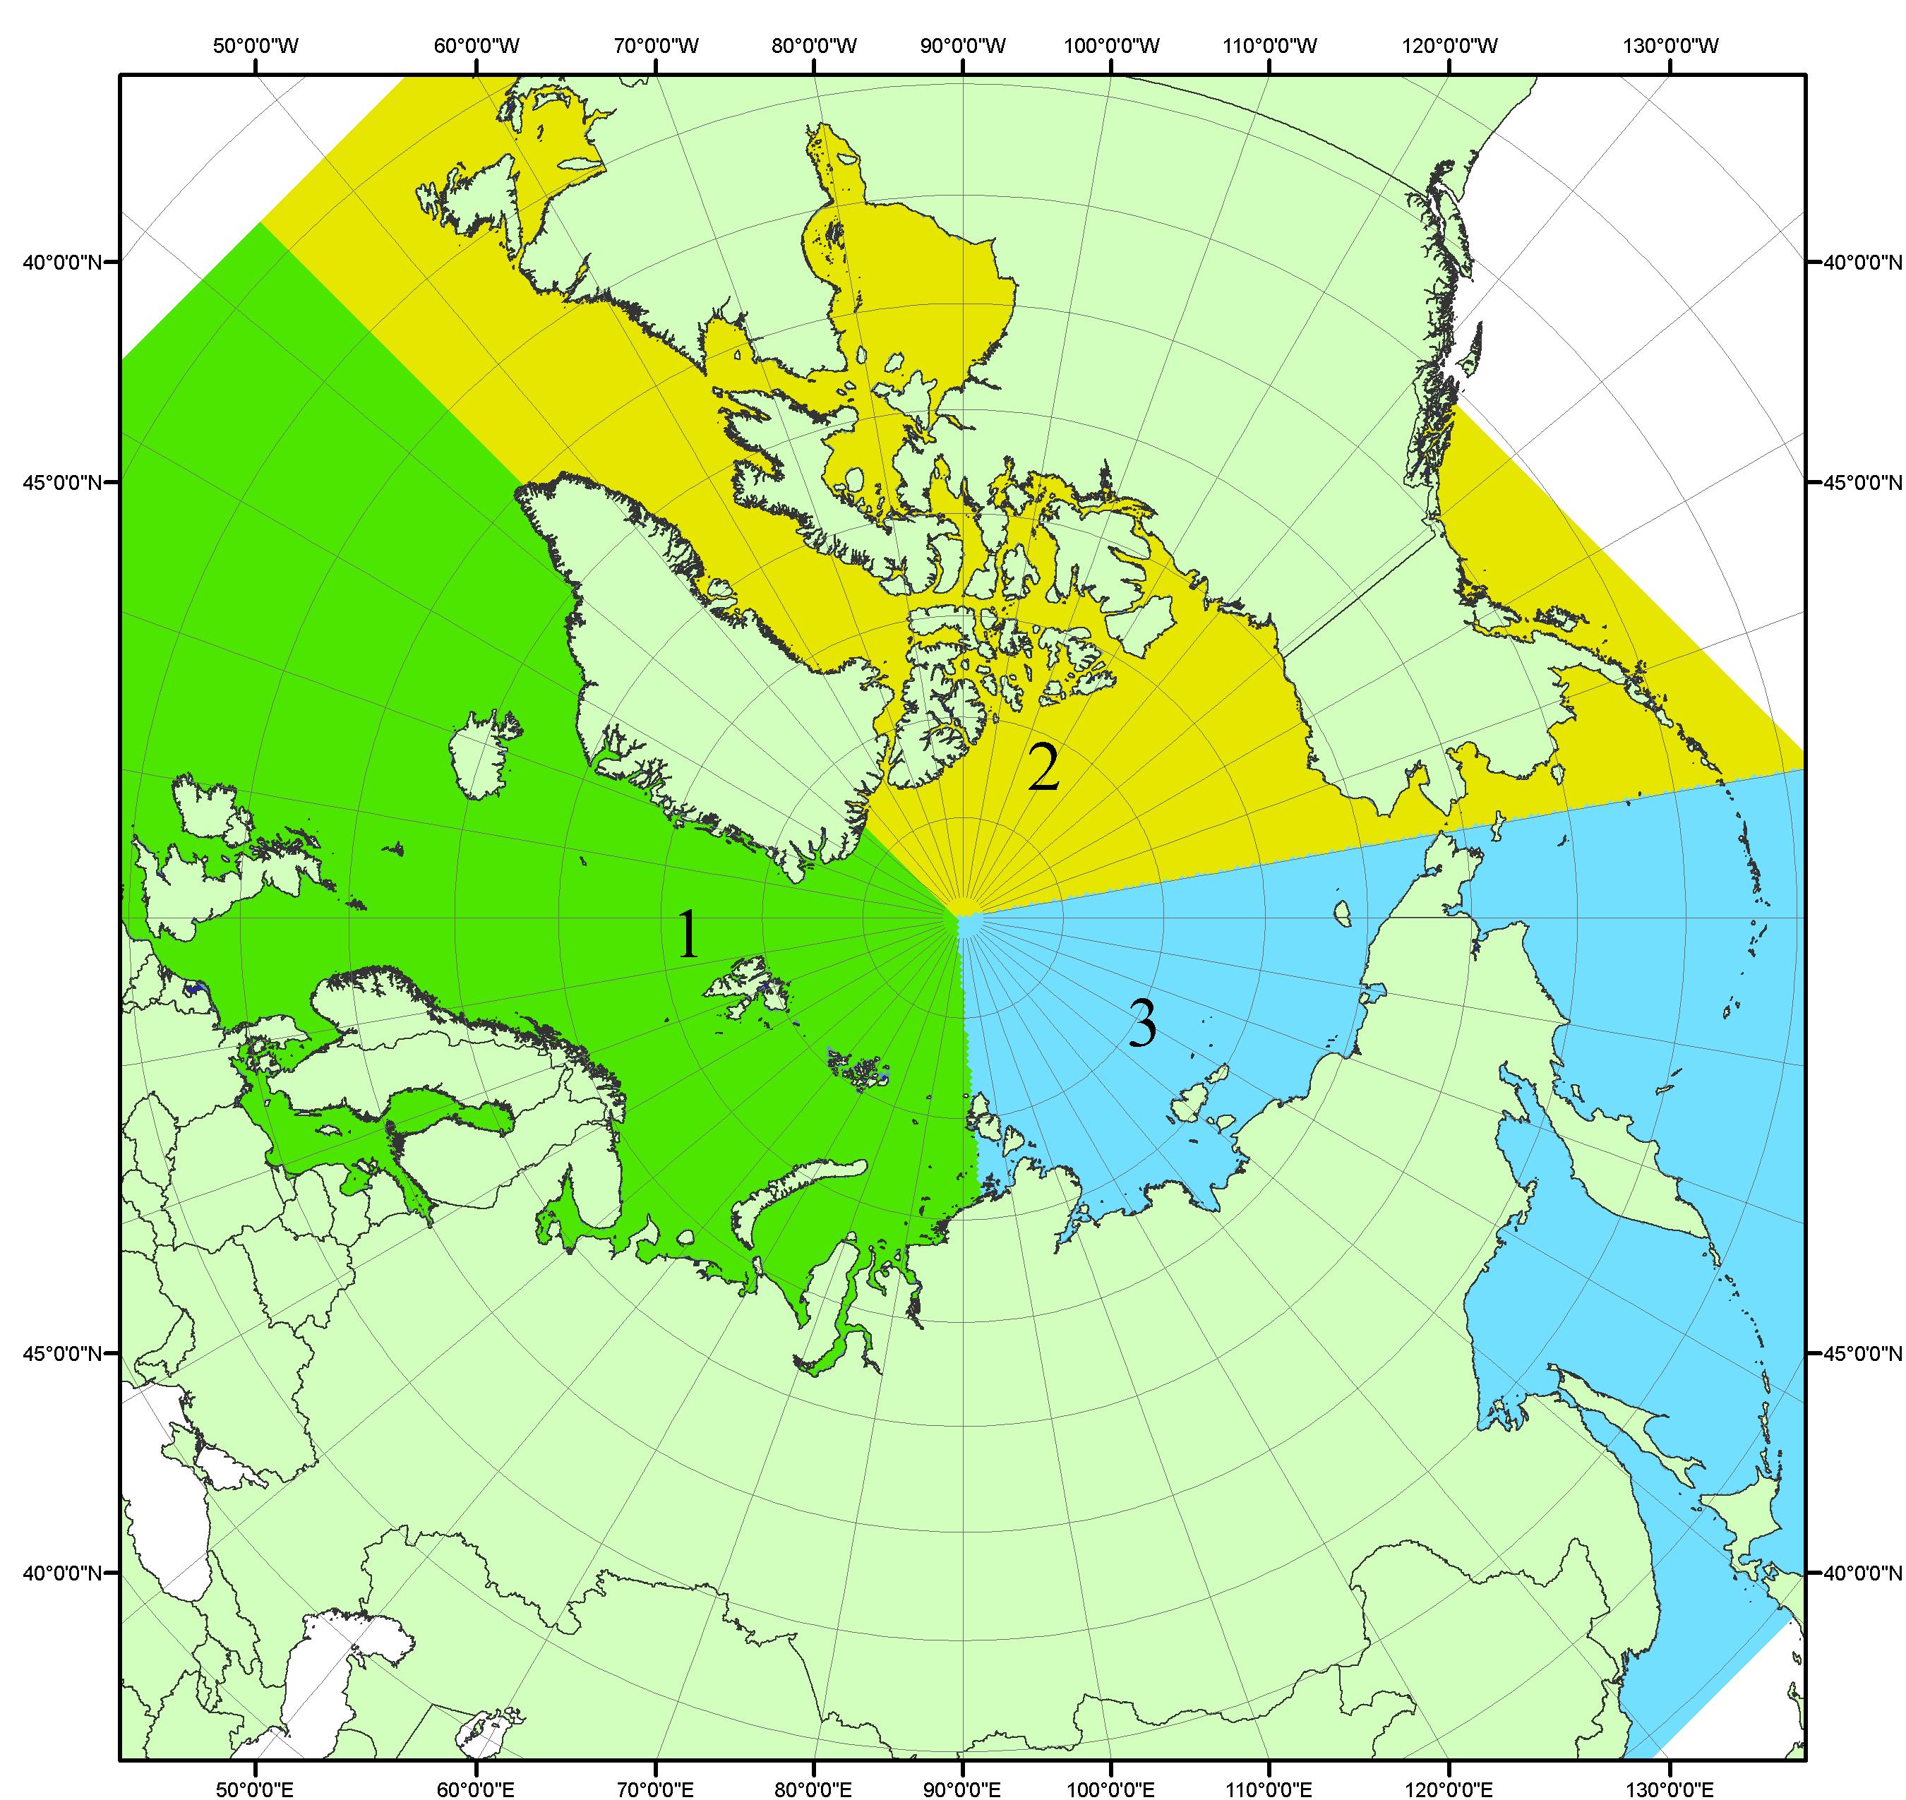
Рисунок П1 – Секторальное деление северной полярной области. 1 - Сектор 45°W-95°E (Гренландское - Карское моря); 2 - Сектор 170°W-45°W (море Бофорта и Канадская Арктика); 3 - Сектор 95°E-170°W (моря Лаптевых - Чукотское, Берингово, Охотское, Японское)
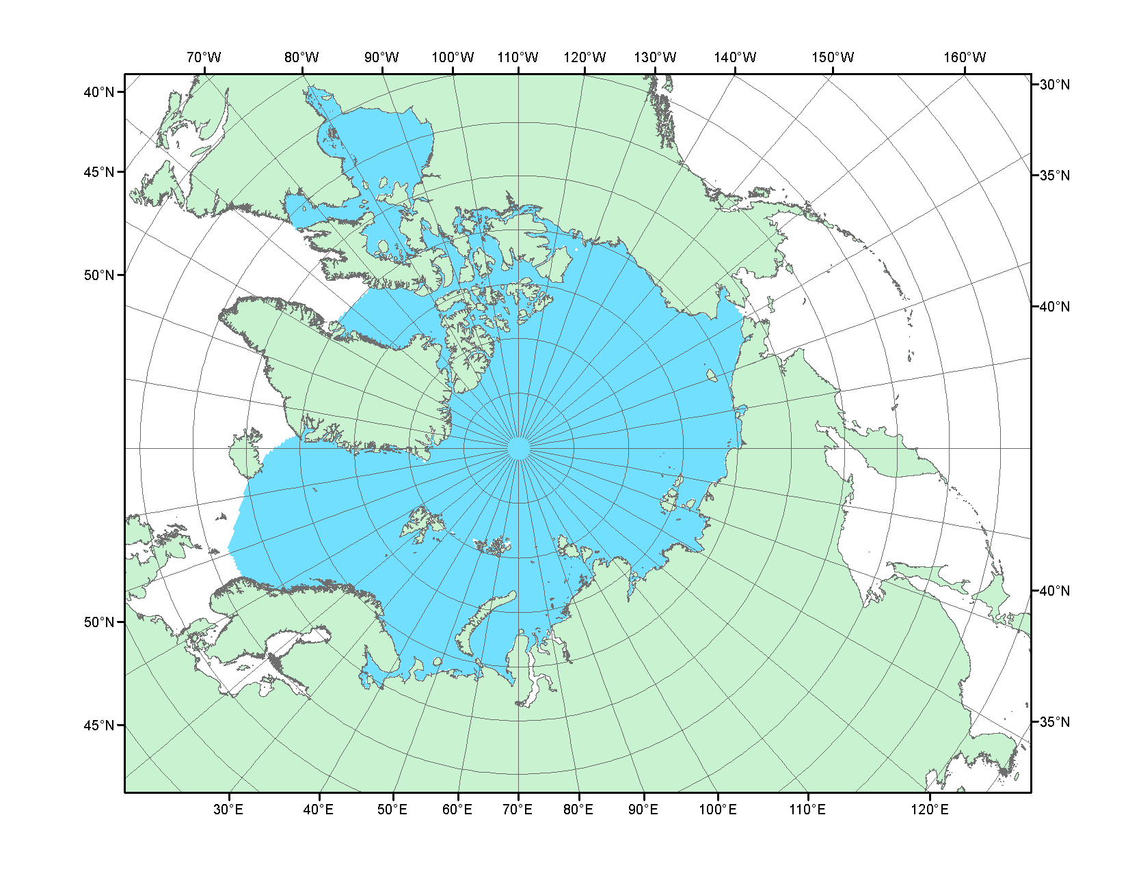
Рисунок П2 – Северный ледовитый океан в официальных границах

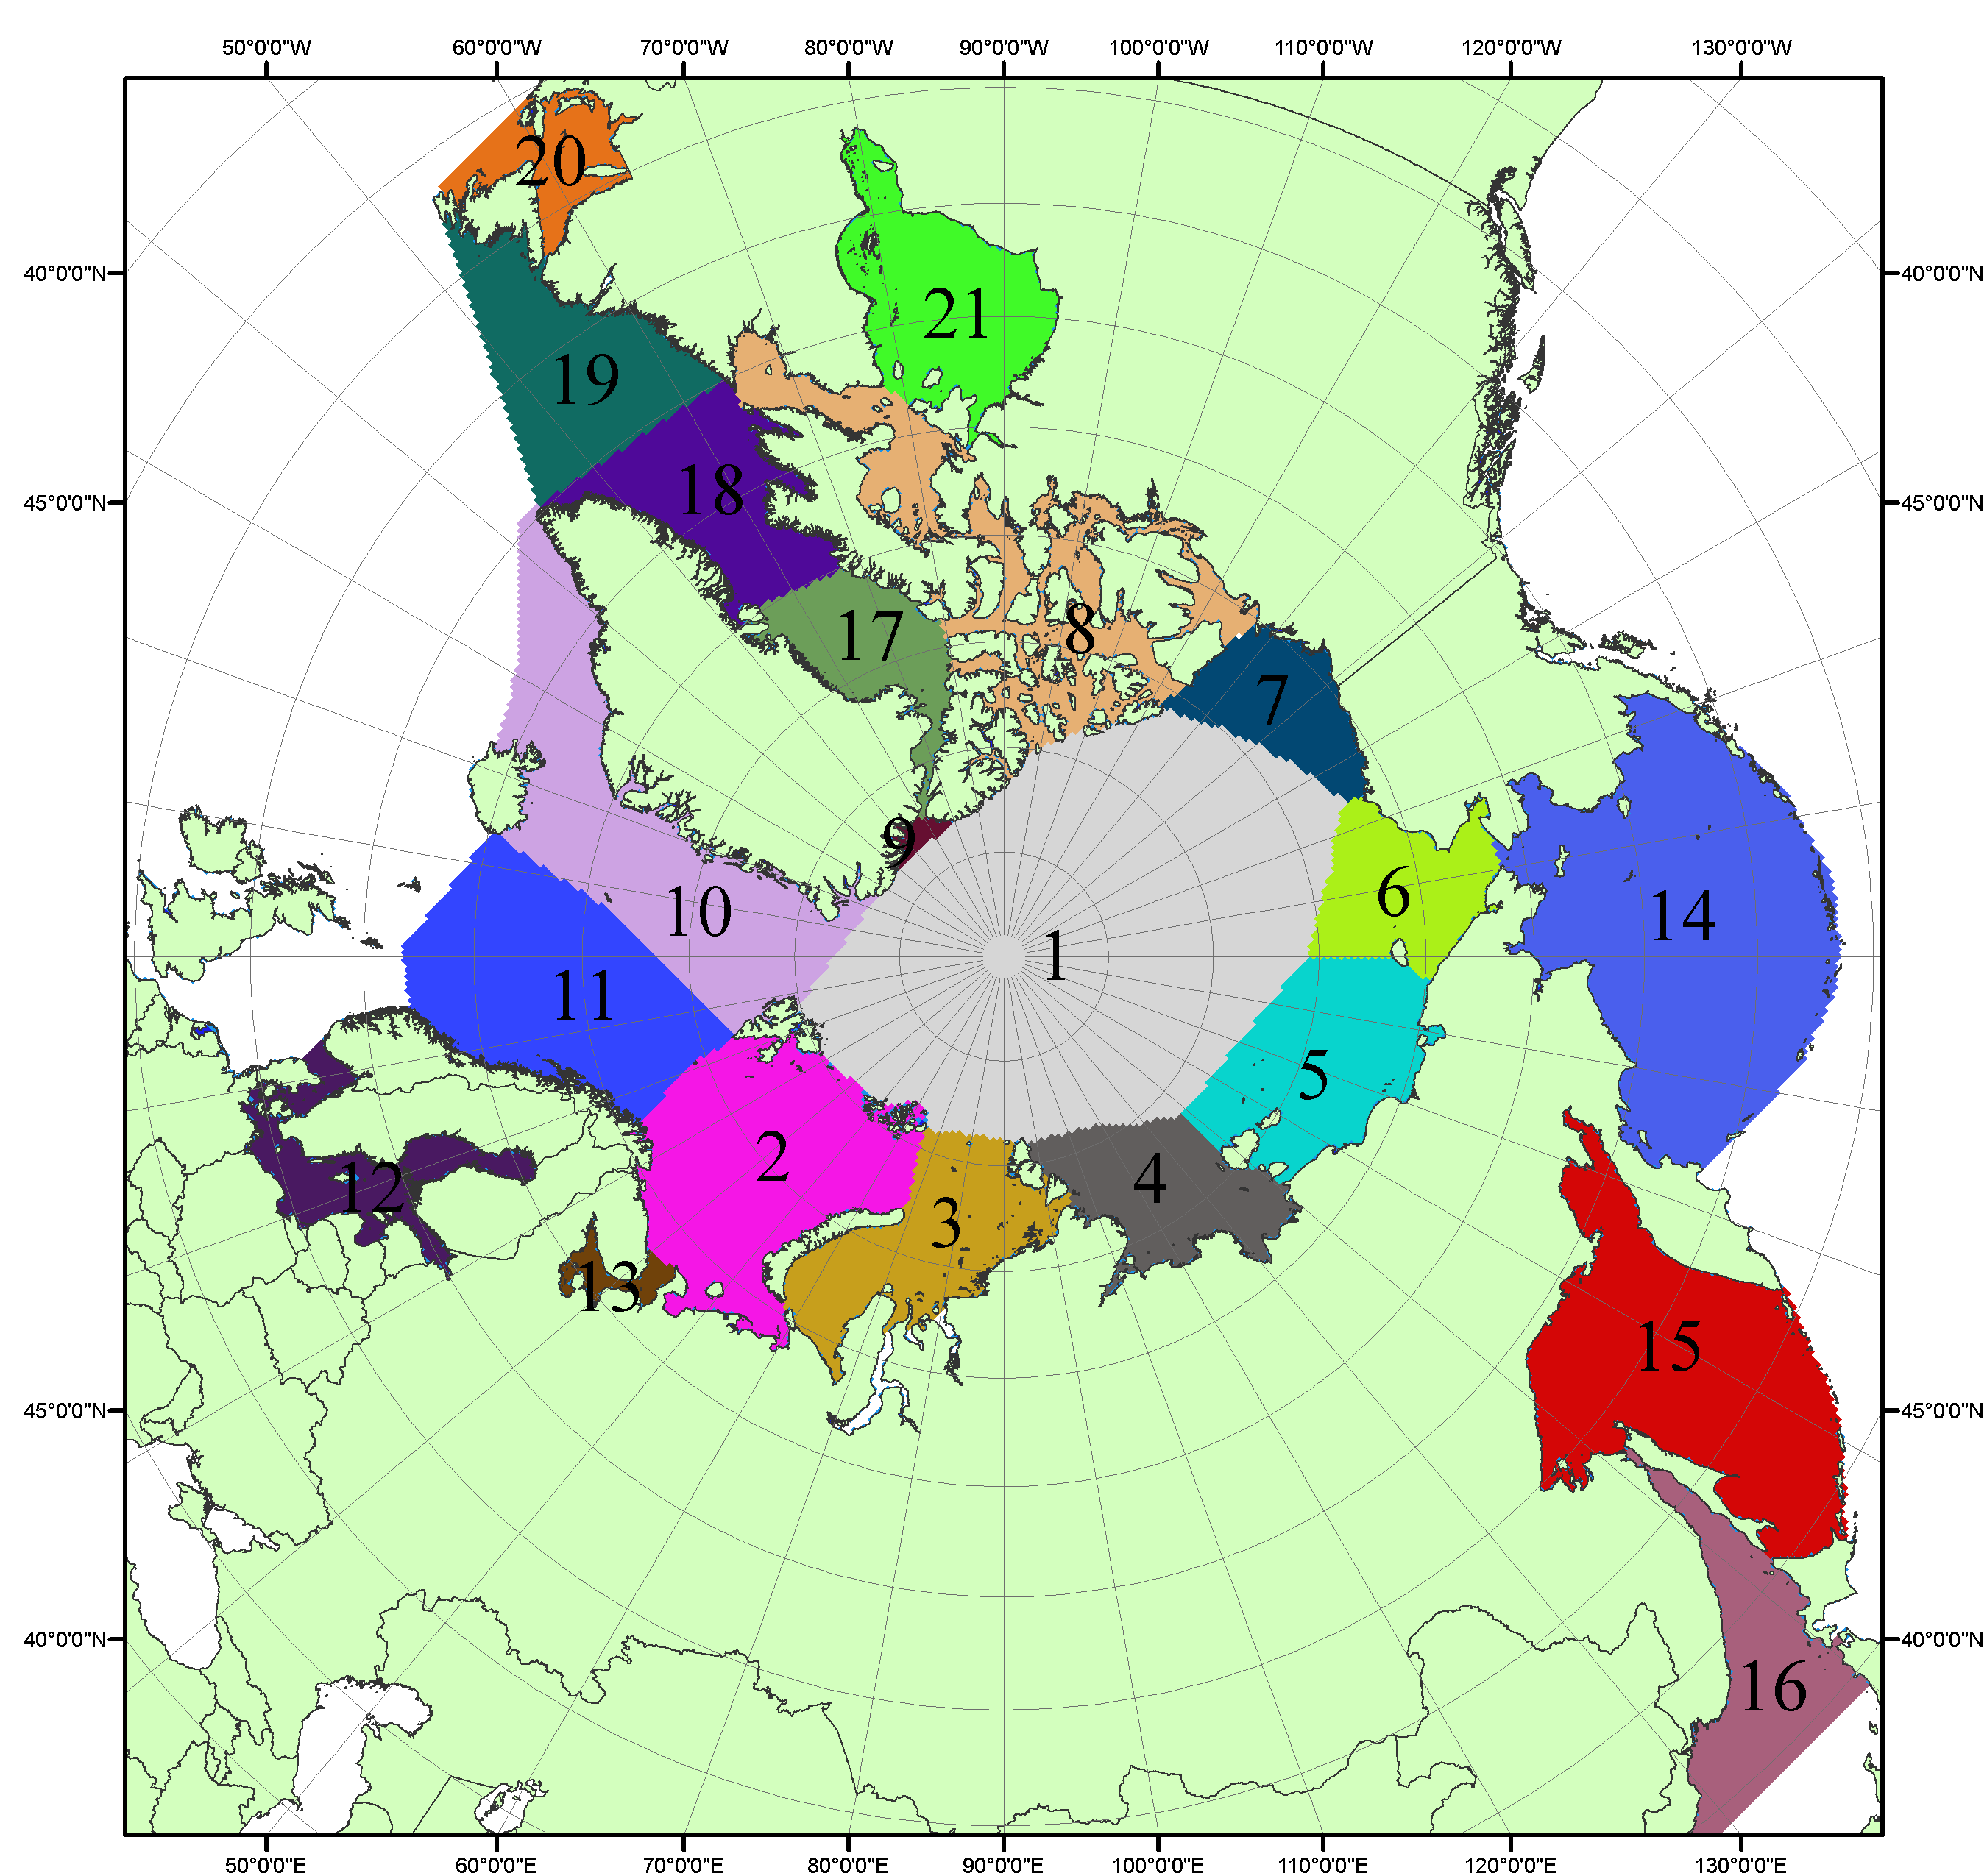

Рисунок П3 – Моря северной полярной области. 1 – Арктический бассейн; 2- Баренцево море; 3 – Карское море; 4 – море Лаптевых; 5 - Восточно-Сибирское море; 6 – Чукотское море; 7 – море Бофорта; 8 – Канадский архипелаг; 9 – море Линкольна; 10 – Гренландское море; 11 – Норвежское море; 12 – Балтийское море; 13 – Белое море; 14 – Берингово море; 15 – Охотское море; 16 – Японское море; 17 – море Баффина; 18 – Дейвисов пролив; 19 – море Лабрадор; 20 – залив Святого Лаврентия; 21 – Гудзонов залив.

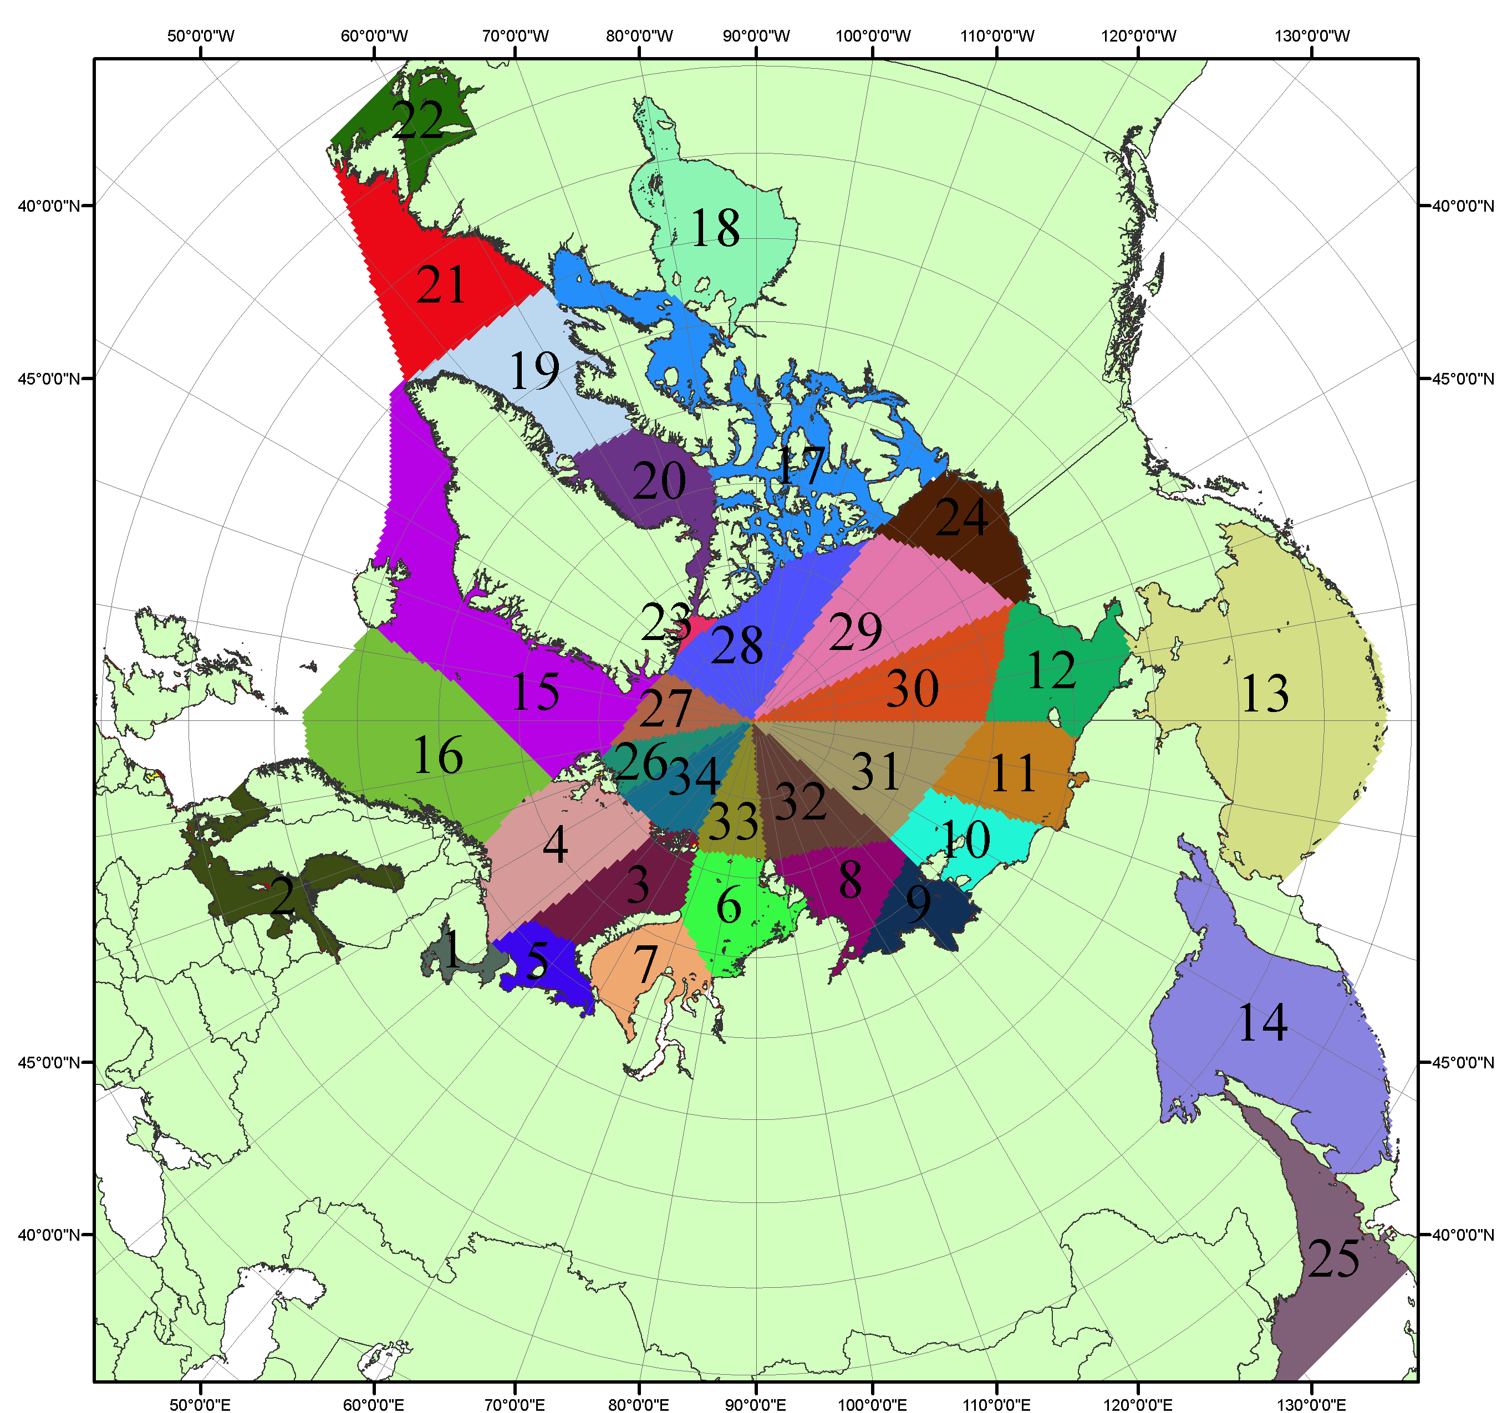

Рисунок П4 – Сектора и моря северной полярной области. 1 - Белое море; 2- Балтийское море; 3 – Баренцево море (СВ); 4 – Баренцево море (З); 5 - Баренцево море (ЮВ); 6 – Карское море (СВ); 7 – Карское море (ЮЗ); 8 – море Лаптевых (В); 9 – море Лаптевых (З); 10 – Восточно-Сибирское море (З); 11 – Восточно-Сибирское море (В); 12 –Чукотское море; 13 –Берингово море; 14 – Охотское море; 15 –Гренландское море; 16 – Норвежское море; 17 – Канадский архипелаг; 18 – Гудзонов залив; 19 – Дейвисов пролив; 20 - море Баффина; 21 – море Лабрадор; 22 - залив Святого Лаврентия; 23 - море Линкольна; 24 - море Бофорта; 25 - Японское море; 26 - сектор АО (30°з.д. – 10°в.д.); 27 – сектор АО (10°в.д. – 30°в.д.); 28 - сектор АО (30°в.д. – 65°в.д.); 29 - сектор АО (65°в.д. – 96°в.д.);30 - сектор АО (96°в.д. – 140°в.д.);31 - сектор АО (140°в.д. – 180°в.д.); 32 - сектор АО (180°в.д. – 156°з.д.); 33 - сектор АО (156°з.д. – 123°з.д.); 34 - сектор АО (123°з.д. – 30°з.д.).

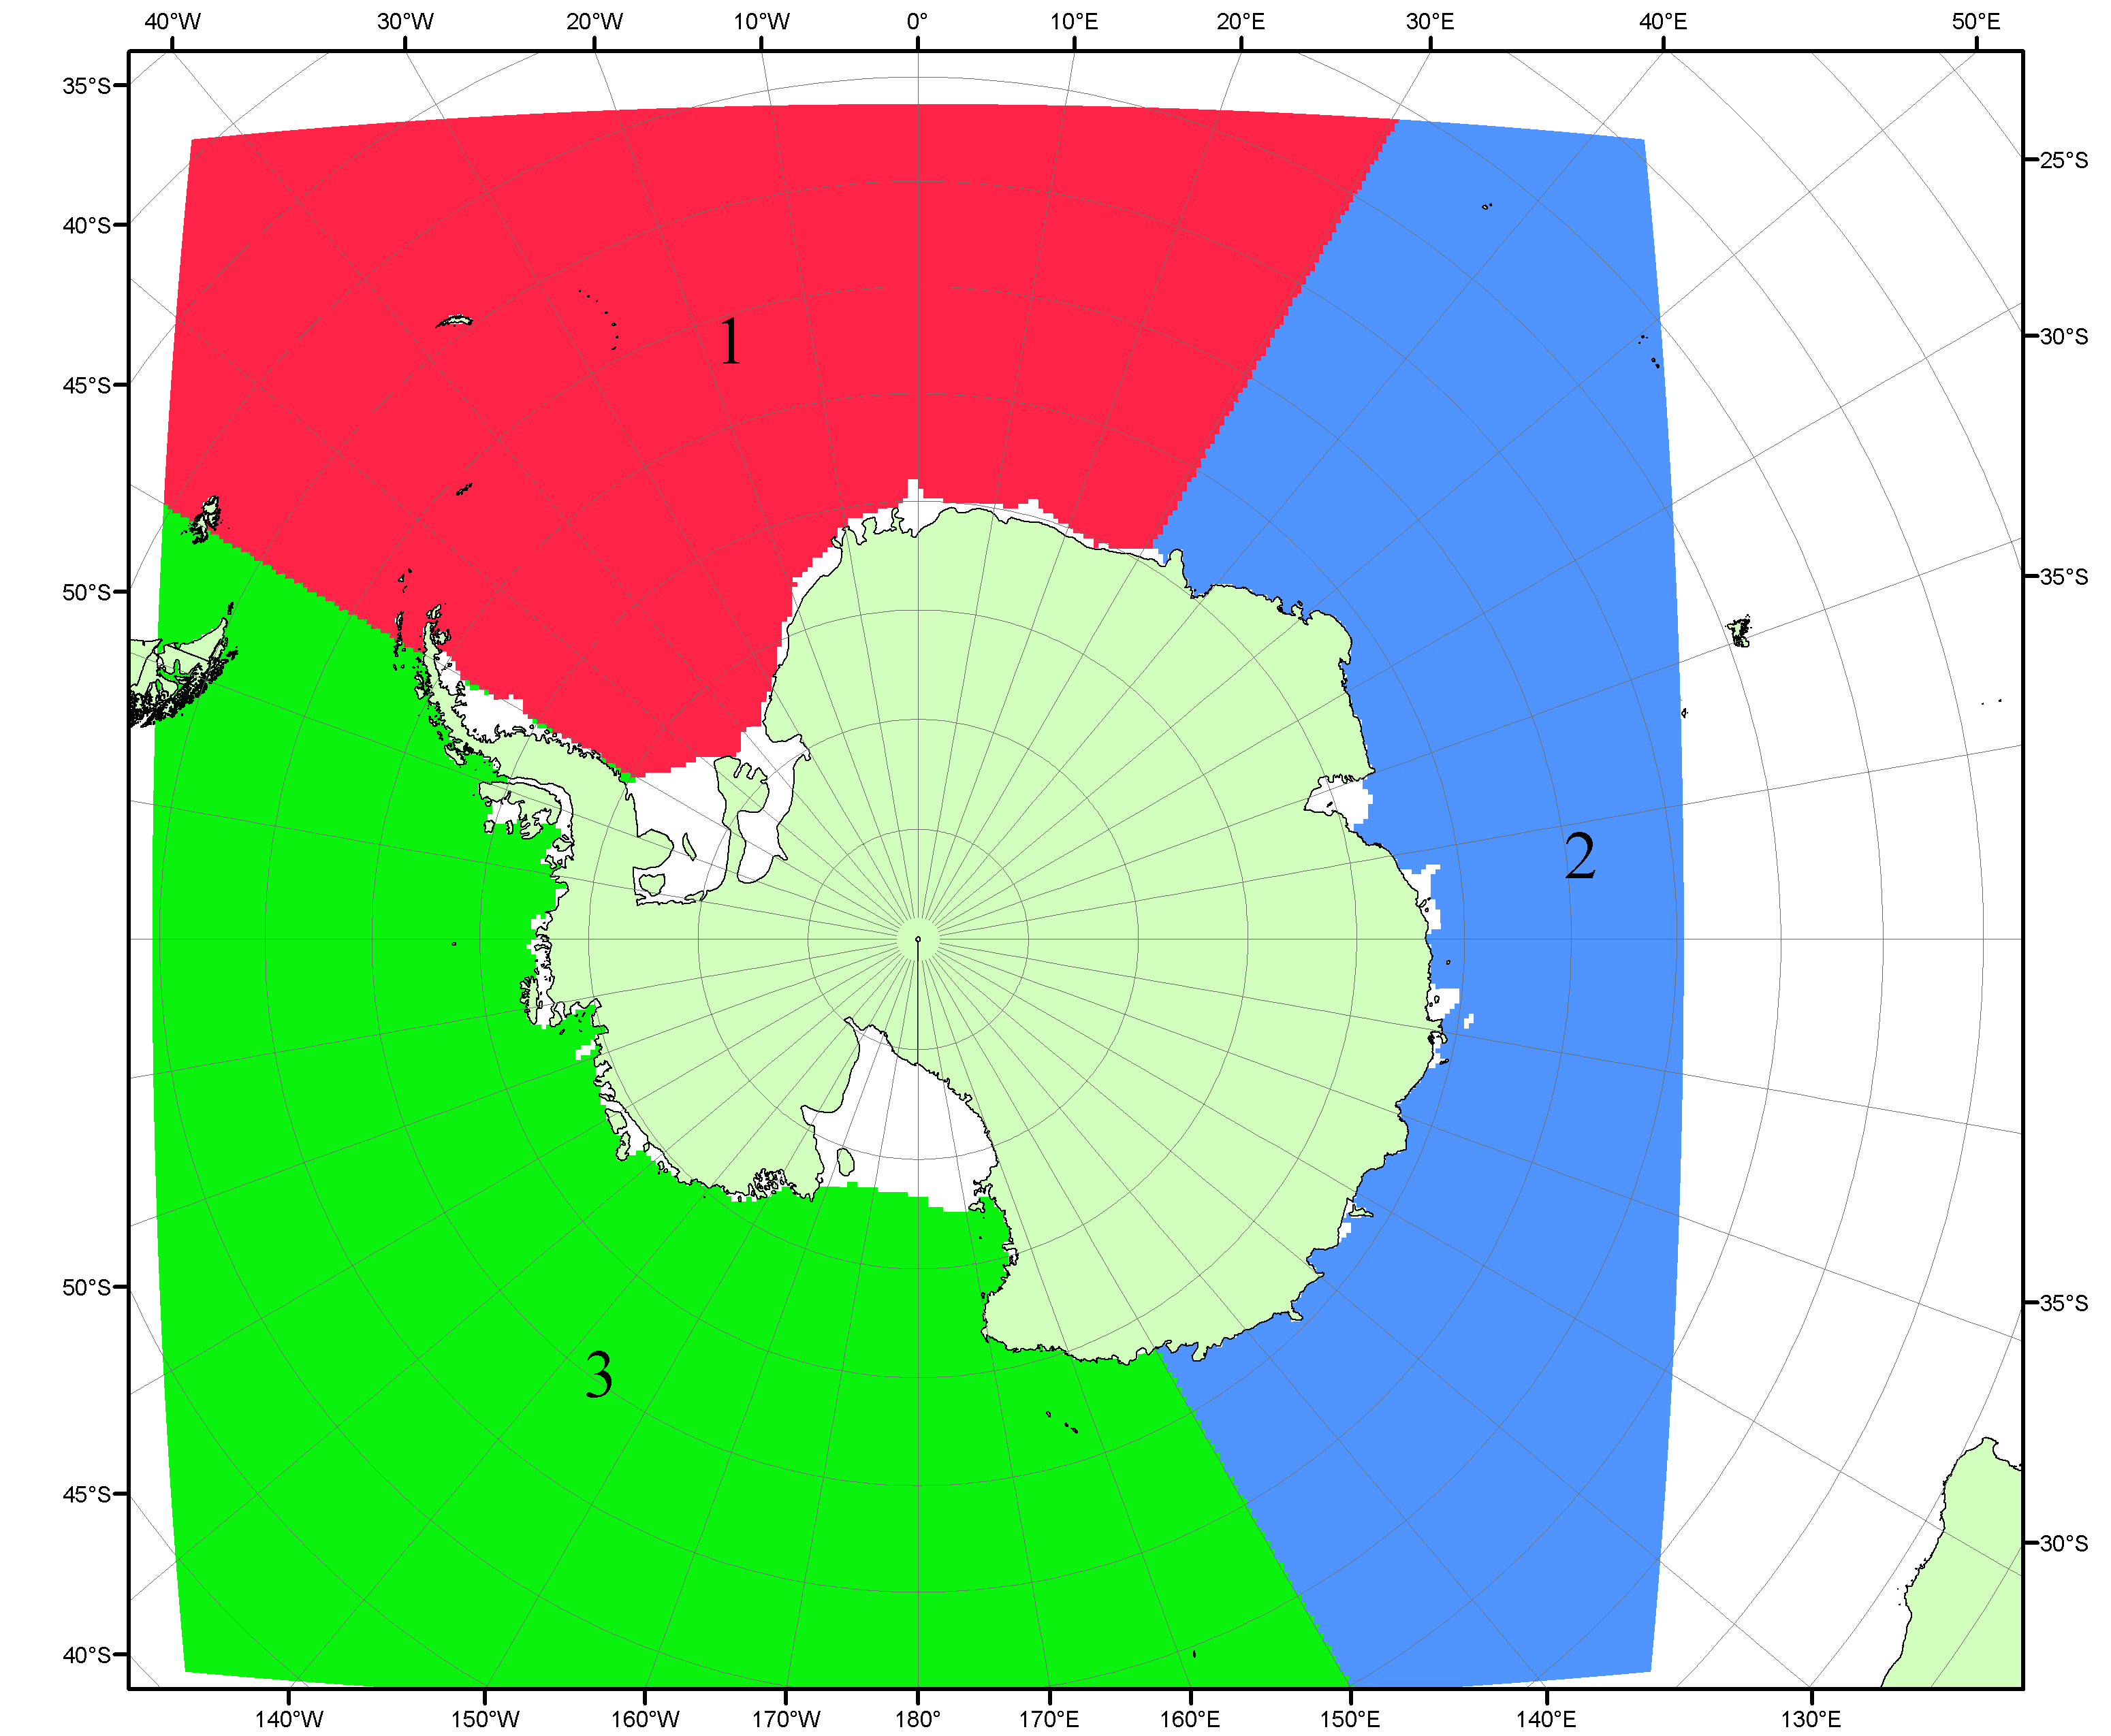

Рисунок П5 – Секторальное деление Южного океана. 1 - Атлантический сектор (60°W-30°E, море Уэдделла); 2 - Индоокеанский сектор (30°E-150°E, моря Космонавтов, Содружества, Моусона); 3 - Тихоокеанский сектор (150°E-60°W, моря Росса, Беллинсгаузена)

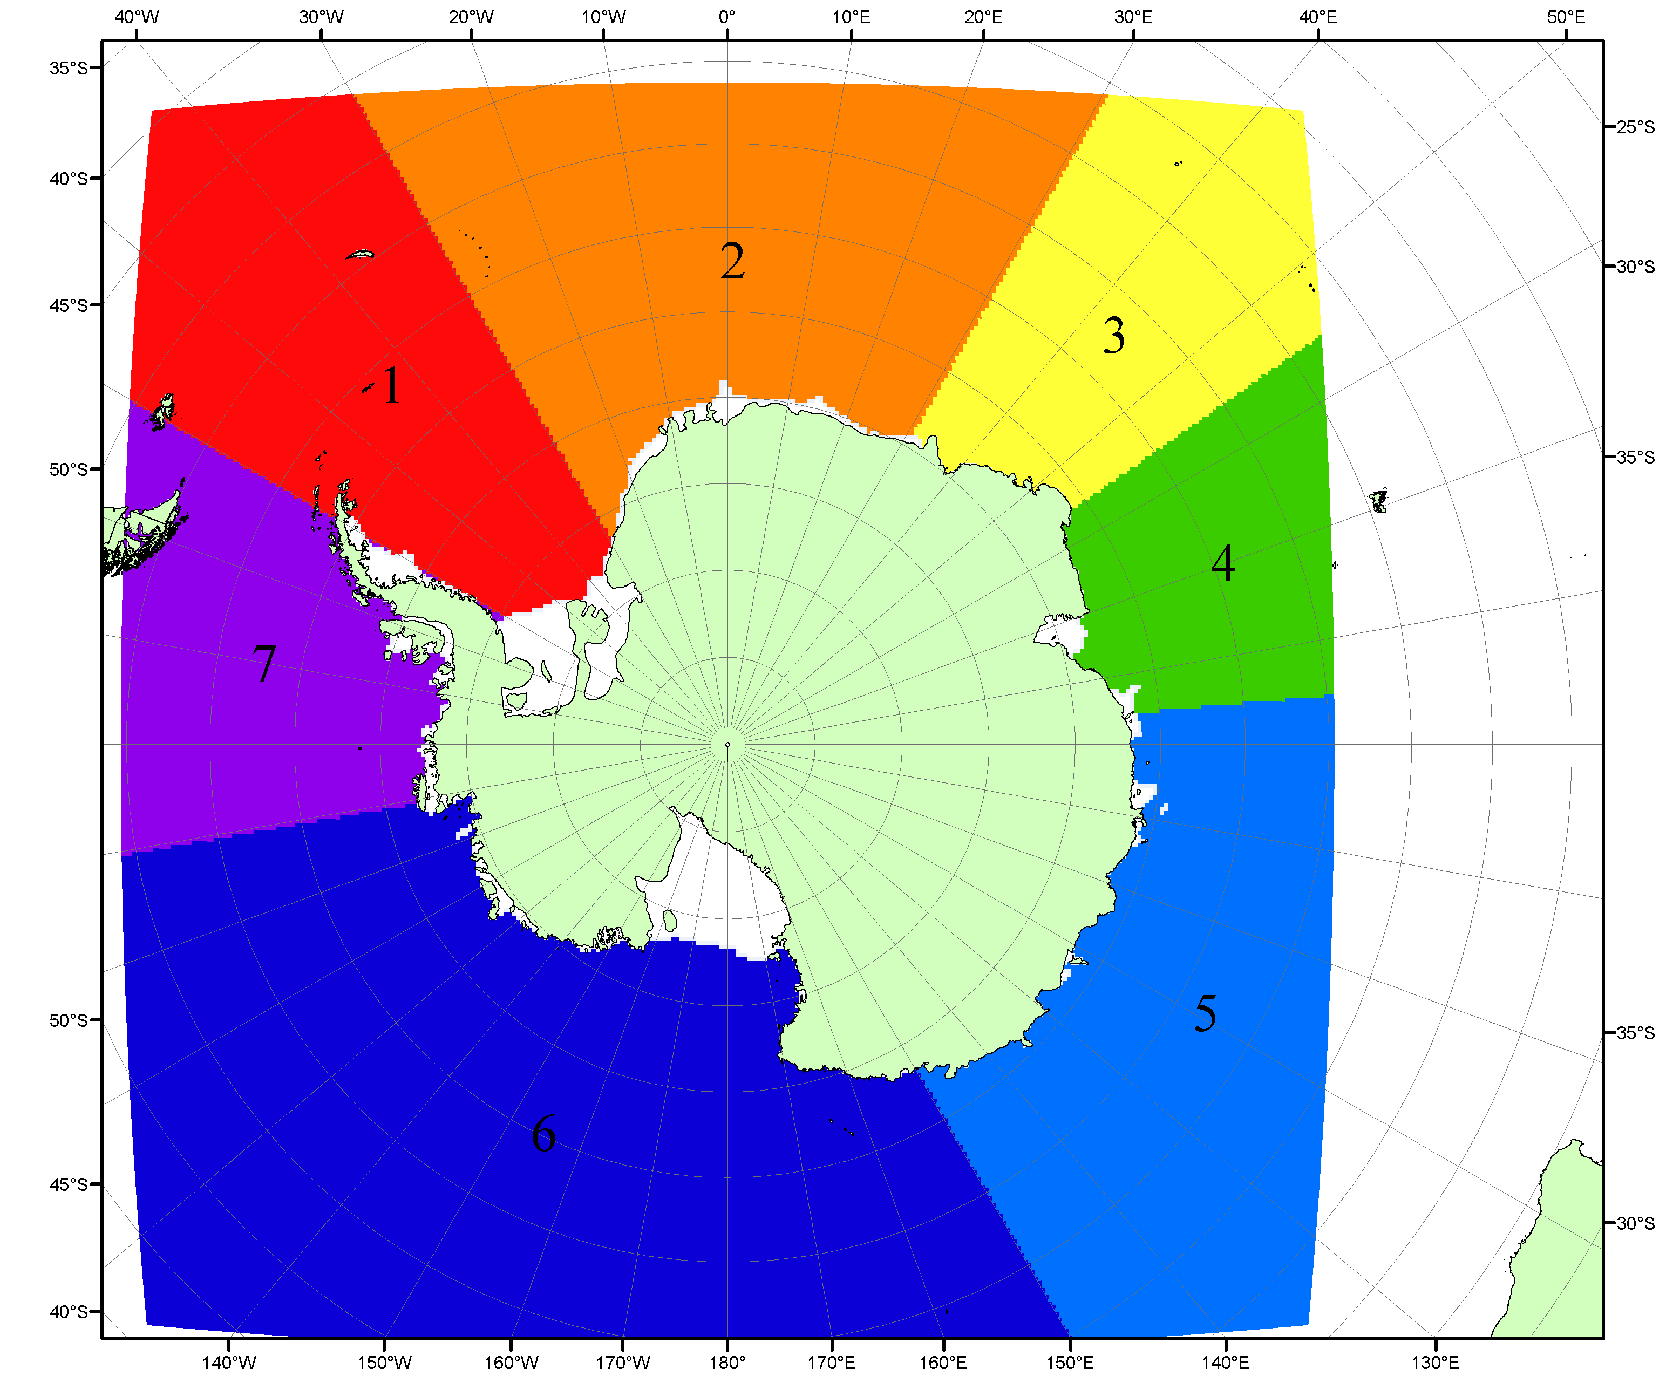

Рисунок П6 – Моря Южного океана. 1 – Западная часть моря Уэдделла; 2- Восточная часть моря Уэдделла; 3 – Море Космонавтов; 4 – море Содружества; 5 – море Моусона; 6 – море Росса; 7 – Море Беллинсгаузена.

Список источников

1. Атлас океанов. Северный Ледовитый океан. – 1980. М: Изд. ГУНИО МО СССР ВМФ – 184 с.
2. Атлас океанов. Термины. Понятия. Справочные таблицы. - Изд. ВМФ МО СССР.-1980.
3. Границы океанов и морей. – 1960. Л.: Изд. ГУНИО ВМФ. – 51 с.
4. Andersen, S., R. Tonboe, L. Kaleschke, G. Heygster, and L. T. Pedersen, Intercomparison of passive microwave sea ice concentration retrievals over the high-concentration Arctic sea ice.// J. Geophys. Res. – 2007. – Vol. 112. C08004, doi:10.1029/2006JC003543.
5. Cavalieri, D., C. Parkinson, P. Gloersen, and H. J. Zwally. 1996, updated 2008. Sea Ice Concentrations from Nimbus-7 SMMR and DMSP SSM/I Passive Microwave Data, [1978.10.26 – 2007.12.31]. Boulder, Colorado USA: National Snow and Ice Data Center. Digital media.
6. Meier, W., F. Fetterer, K. Knowles, M. Savoie, M. J. Brodzik. 2006, updated quarterly. Sea Ice Concentrations from Nimbus-7 SMMR and DMSP SSM/I Passive Microwave Data, [2008.01.01 – 2008.03.25]. Boulder, Colorado USA: National Snow and Ice Data Center. Digital media.
7. Maslanik, J., and J. Stroeve. 1999, updated daily. Near-Real-Time DMSP SSM/I-SSMIS Daily Polar Gridded Sea Ice Concentrations, [2008.03.26 – present moment]. Boulder, Colorado USA: National Snow and Ice Data Center. Digital media.
8. Ice Chart Colour Code Standard. - JCOMM Technical Report Series No. 24, 2004, WMO/TD-No.1215. (http://jcomm.info/index.php?option=com_oe&task=viewDocumentRecord&docID=4914)
9. JAXA GCOM-W1 ("SHIZUKU") Data Providing Service - http://gcom-w1.jaxa.jp/index.html
10. ACNFS on Internet - http://www7320.nrlssc.navy.mil/hycomARC
11. Posey, P.G., E.J. Metzger, A.J. Wallcraft, O.M Smedstad and M.W. Phelps, 2010: Validation of the 1/12° Arctic Cap Nowcast/Forecast System (ACNFS). Naval Report NRL/MR/7320-10-9287, Stennis Space Center, MS.

